Zapopan, Jalisco siendo las 10:09 horas del día 12 de junio del 2025, en las instalaciones del Auditorio 1, ubicado en la Unidad Administrativa Basílica, andador 20 de noviembre S/N, en esta ciudad; se celebra la Décima Segunda Sesión Ordinaria del año 2025, del Comité de Adquisiciones, del Municipio de Zapopan, Jalisco; convocada por Dialhery Díaz González, representante del Presidente del Comité de Adquisiciones, con fundamento en lo dispuesto en el artículo 20, artículo 25 fracción II, artículo 28 y artículo 29 del Reglamento de Compras, Enajenaciones y Contratación de Servicios del Municipio de Zapopan, Jalisco.

**Punto número uno del orden del día, lista de asistencia.** Se procede a nombrar lista de asistencia, de conformidad con el Artículo 20 y 26 fracción III del Reglamento de Compras, Enajenaciones y Contratación de Servicios del Municipio de Zapopan, Jalisco;

**Estando presentes los integrantes con voz y voto:**

Representante del Presidente del Comité de Adquisiciones.

Dialhery Díaz González.

Suplente.

Dirección de Administración.

José Carlos Villalaz Becerra.

Titular.

Tesorería Municipal.  
Carlos Miguel Flores Preciado.  
Suplente.

Sindicatura.

Gabriel Alberto Lara Castro.

Titular.

Sindicatura.

Tania Álvarez Hernández.

Suplente.

Coordinación General de Desarrollo Económico y Combate a la Desigualdad.  
Jorge Enrique Taboada Gámez.  
Suplente.

Dirección de Desarrollo Agropecuario.

Ma. Dolores Salazar Sánchez.

Suplente.

Representante de la Cámara Nacional de Comercio, Servicios y Turismo de Guadalajara.

Rogelio Alejandro Muñoz Prado.

Titular.

Representante del Consejo Mexicano de Comercio Exterior de Occidente.

Silvia Jacqueline Martin del Campo Partida.

Suplente.

Consejo de Desarrollo Agropecuario y Agroindustrial de Jalisco A.C.,

Consejo Nacional Agropecuario.

Cesar Daniel Hernández Jiménez.

Titular.

Consejo de Cámaras Industriales de Jalisco.  
Bricio Baldemar Rivera Orozco.

Suplente.

**Estando presentes los vocales permanentes con voz:**

Contraloría Ciudadana.

Juan Carlos Razo Martínez.

Suplente.

Jurídico de la Dirección de Adquisiciones

Diego Armando Cárdenas Paredes.

Titular

Representante de la Fracción del Partido Acción Nacional.  
Jorge Urdapilleta Núñez.  
Suplente.

Regidor de la Comisión Colegiada y Permanente de Hacienda, Patrimonio y Presupuestos.  
Cuauhtémoc Gámez Ponce.  
Titular.

Representante de la Fracción del Partido Revolucionario Institucional.

Moisés David Cuadras Abrego.

Suplente.

Secretario Técnico y Ejecutivo.

Luz Elena Rosete Cortés.

Titular.

**Punto número dos del orden del día, declaración de quórum.** Se declara que existe quórum legal requerido para sesionar válidamente a las 10:11 horas, de conformidad con el Artículo 30, del Reglamento de Compras, Enajenaciones y Contratación de Servicios del Municipio de Zapopan, Jalisco.

**Punto número tres del orden del día, aprobación orden del día.** Para desahogar esta Decima Segunda Sesión Ordinaria del Comité de Adquisiciones, se propone el siguiente Orden del Día, de conformidad con el Reglamento de Compras, Enajenaciones y Contratación de Servicios del Municipio de Zapopan, Jalisco, Artículo 25 fracción IV, el cual solicito al secretario dé cuenta del mismo, por lo que se procede a dar inicio a esta sesión bajo el siguiente orden del día:

**Orden del Día**:

1. Registro de asistencia.
2. Declaración de Quórum.
3. Aprobación del orden del día.
4. Lectura y aprobación del acta anterior.
5. Agenda de Trabajo:
   1. Presentación de cuadros de procesos de licitación pública con concurrencia del Comité, o
   2. Presentación de ser el caso e informe de adjudicaciones directas y,
      * 1. Adjudicaciones Directas de acuerdo al Artículo 99, Fracción I del Reglamento de Compras, Enajenaciones y Contratación de Servicios del Municipio de Zapopan Jalisco.
        2. Adjudicaciones Directas de acuerdo al Artículo 99, Fracción IV del Reglamento de Compras, Enajenaciones y Contratación de Servicios del Municipio de Zapopan Jalisco.
   3. Presentación de bases para su aprobación.
6. Asuntos Varios

Dialhery Díaz González, representante suplente del Presidente del Comité de Adquisiciones, comenta está a su consideración el orden del día, por lo que en votación económica les pregunto si se aprueba, siendo la votación de la siguiente manera:

***Aprobado por unanimidad de votos por parte de los integrantes del Comité presentes.***

**Punto CUARTO del Orden del Día:**

Les informo que, adjunto a la convocatoria de esta sesión se les hizo llegar de manera electrónica el acta en su versión estenográfica correspondiente a la sesión:

**Acta sesión 11 ordinaria de fecha 29 de mayo del 2025**

Dialhery Díaz González, representante suplente del Presidente del Comité de Adquisiciones, comenta someto a su consideración el omitir LA LECTURA de dicha acta, en virtud de haber sido enviada con antelación, por lo que en votación económica les pregunto si se aprueba; siendo la votación de la siguiente manera:

***Aprobado por unanimidad de votos por parte de los integrantes del Comité presentes.***

Dialhery Díaz González, representante suplente del Presidente del Comité de Adquisiciones, menciona no habiendo recibido observaciones, se pone a su consideración la aprobación del CONTENIDO del actaen su versión estenográfica correspondiente a la sesión **11 ordinaria de fecha 29 de mayo del 2025** por lo que en votación económica les pregunto si se aprueba el contenido del acta anterior, siendo la votación de la siguiente manera:

***Aprobado por unanimidad de votos por parte de los integrantes del Comité presentes.***

**Inciso 1 de la Agenda de Trabajo.**

**Presentación de cuadros de procesos de licitación pública con concurrencia del Comité, de bienes o servicios, enviados previamente para su revisión y análisis de manera electrónica.**

**Número de Cuadro:** 01.12.2025

**Licitación Pública Local con Participación del Comité:** 202500787

**Área Requirente:** Dirección de Contabilidad adscrita a laTesorería

**Objeto de licitación:** Servicios legales de contabilidad, auditoria y relacionados

Se pone a la vista el expediente de donde se desprende lo siguiente:

**Proveedores que cotizan:**

1. Rojas Auditores y Cia S.C.
2. RJL Consultores Government, S.C.

Los licitantes cuyas proposiciones fueron desechadas:

|  |  |
| --- | --- |
| **Licitante** | **Motivo** |
| Rojas Auditores y Cia S.C. | **Licitante No Solvente**  **Posterior al acto de presentación y apertura de proposiciones se detectó, que:**  **Presenta propuesta Económica en la única partida por debajo del 40% de la media del estudio de mercado de conformidad al Artículo 71 de la Ley de Compras Gubernamentales, Enajenaciones y Contratación de Servicios del Estado de Jalisco y sus Municipios.** |
| RJL Consultores Government, S.C. | **Licitante No Solvente,**  **Posterior al acto de presentación y apertura de proposiciones se detectó, que:**  **Presenta propuesta Económica en la única partida por debajo del 40% de la media del estudio de mercado de conformidad al Artículo 71 de la Ley de Compras Gubernamentales, Enajenaciones y Contratación de Servicios del Estado de Jalisco y sus Municipios.** |

Los licitantes cuyas proposiciones resultaron solventes son los que se muestran en el siguiente cuadro:

**NINGUN LICITANTE RESULTO SOLVENTE**

**NOTA:** Posterior al acto de presentación y apertura de proposiciones realizado el día 27 de Mayo del 2025 y derivado del comparativo de propuestas presentadas se observa que de las 02 propuestas , 02 se encuentran por debajo del 40%, abajo de la media del estudio de mercado, por lo que de conformidad al Artículo 71 de la Ley de Compras Gubernamentales, Enajenaciones y Contratación de Servicios del Estado de Jalisco y sus Municipios y el Artículo 86 del Reglamento de Compras, Enajenaciones y Contratación de Servicios del Municipio de Zapopan, Jalisco, se procede a declarar desierta la licitación, por lo que en términos del Artículo 87 de dicho Reglamento se solicita la cancelación del presente proceso y al persistir la necesidad de la adquisición de dichos bienes se solicita su autorización para la realización de un nuevo procedimiento con nuevo estudio de mercado, nuevas bases y nueva requisición.

Dialhery Díaz González, representante suplente del Presidente del Comité de Adquisiciones, comenta de conformidad con el artículo 24, fracción VII del Reglamento de Compras, Enajenaciones y Contratación de Servicios del Municipio de Zapopan, Jalisco, se somete a su consideración por parte de los integrantes del Comité de Adquisiciones **la cancelación del presente proceso y al persistir la necesidad de la adquisición de dichos servicios se solicita su autorización para la realización de un nuevo procedimiento con nuevo estudio de mercado, nuevas bases y nueva requisición,** los que estén por la afirmativa, sírvanse manifestarlo levantando su mano.

***Aprobado por Unanimidad de votos por parte de los integrantes del Comité presentes***

**Número de Cuadro:** 02.12.2025

**Licitación Pública Local con Participación del Comité:** 202500776 y 202500785

**Área Requirente:** Dirección de Conservación de Inmuebles adscrita a la Coordinación General de Gestión Integral de la Ciudad

**Objeto de licitación:** Mantenimiento preventivo y correctivo a juegos infantiles

Se pone a la vista el expediente de donde se desprende lo siguiente:

**Proveedores que cotizan:**

1. Inominds S.A. de C. V.
2. Glatco, S.A.P.I. de C.V.

Los licitantes cuyas proposiciones fueron desechadas:

|  |  |
| --- | --- |
| **Licitante** | **Motivo** |
| Glatco, S.A.P.I. de C.V. | **Licitante No Solvente**  **Posterior al acto de presentación y apertura de proposiciones se detectó, que:**  **No presenta Comprobante Fiscal Digital por Internet (CFDI) del pago del Impuesto sobre Nómina del Estado, ni carta de justificación de motivos, tal como se solicita en bases página 7.**  **No presenta formato de Opinión de Cumplimiento de Obligaciones Fiscales en Materia de Seguridad Social (IMSS); tal como se solicita en bases página 8.**  **No presenta Constancia de Situación Fiscal en Materia de Aportaciones Patronales y Enteros de Descuentos Vigentes (INFONAVIT); tal como se solicita en bases página 8.**  **No presenta Copia Simple del Registro ante la Secretaria del Trabajo Federal (REPSE), o carta manifiesto tal como se solicita en bases página 8.**  **Presenta Opinión de Cumplimiento de Obligaciones Fiscales Articulo 32D con opinión NEGATIVO con fecha 23 de mayo del 2025, distinto de lo solicitado en bases de licitación página 7.** |

Los licitantes cuyas proposiciones resultaron solventes son los que se muestran en el siguiente cuadro:

**INOMINDS S.A. DE C.V.**

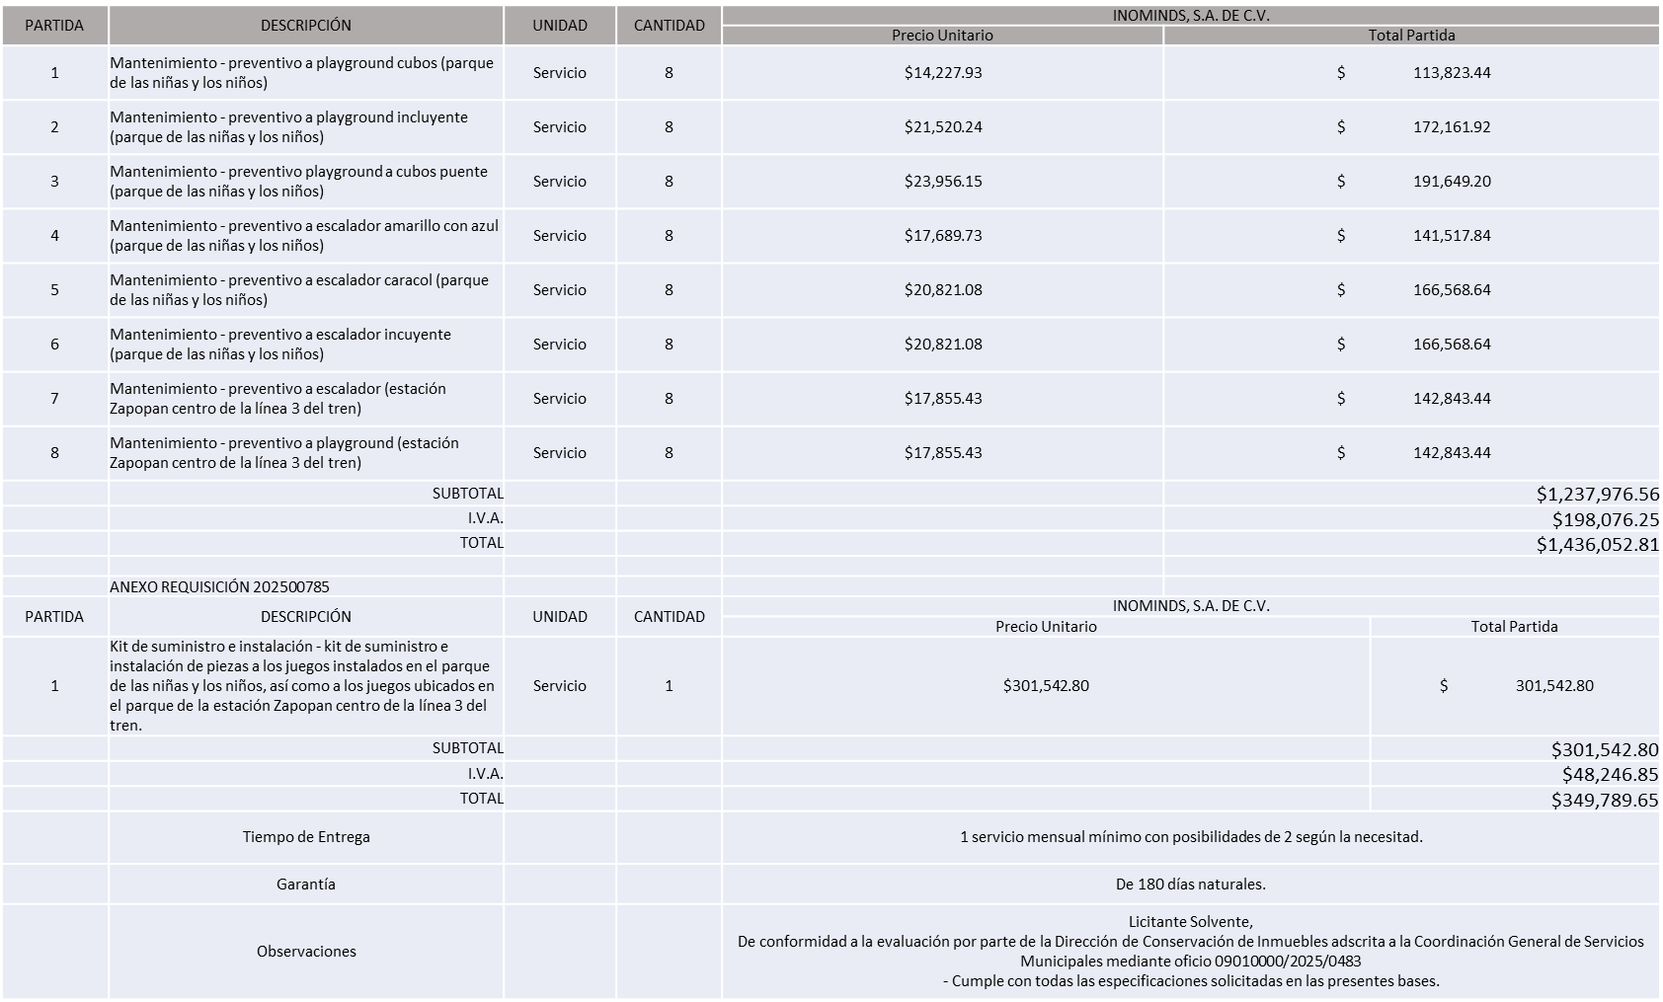

El responsable de la evaluación de las proposiciones:

|  |  |
| --- | --- |
| **Nombre** | **Cargo** |
| José Roberto Valdés Flores | Director de Conservación de Inmuebles |
| Estefanía Juárez Limón | Coordinación General de Gestión Integral de la Ciudad |

**Mediante oficio de análisis técnico número 09010000/2025/0483**

**NOTA:** De conformidad a la evaluación mediante oficio 09010000/2025/0483 emitido por parte de la Dirección de Conservación de Inmuebles adscrita a la Coordinación General de Gestión Integral de la Ciudad, mismo que refiere de las 02 propuestas presentadas, 01 cumple con los requerimientos técnicos, económicos, así como los puntos adicionales solicitados en las bases de licitación, por lo que se sugiere dictaminar el fallo a favor del único licitante solvente.

Cabe hacer mención que el Licitante Inominds, S.A. de C.V. solicita en su propuesta económica un anticipo de hasta un 50% del monto total de la Orden de Compra, esto de conformidad al Artículo 78 de la Ley de Compras Gubernamentales, Enajenaciones y Contratación de Servicios del Estado de Jalisco y sus Municipios.

En virtud de lo anterior y de acuerdo a los criterios establecidos en bases, al ofertar en mejores condiciones se pone a consideración por parte del área requirente la adjudicación a favor de:

**REQUISICIÓN 202500776**

**INOMINDS S.A. DE C. V. POR UN MONTO TOTAL DE $1,436,052.81**

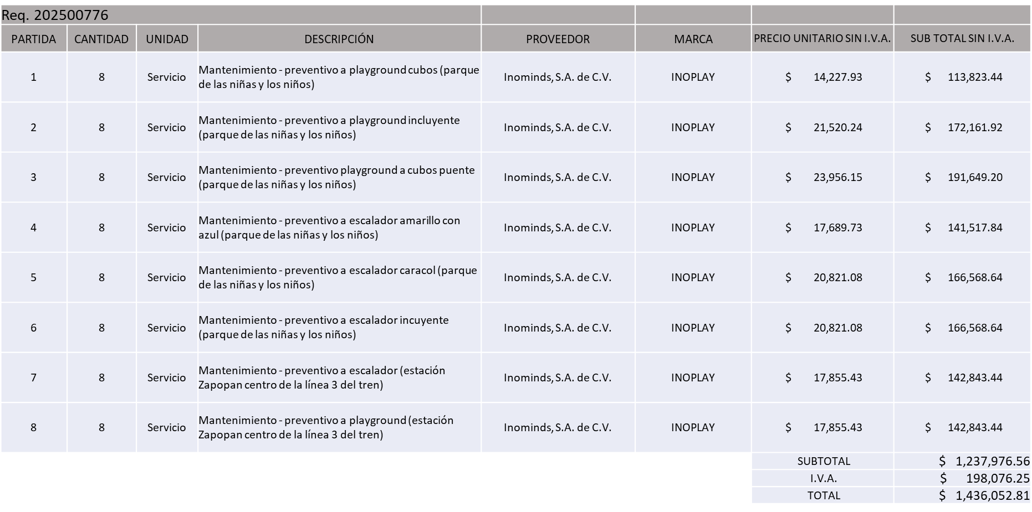

**REQUISICIÓN 202500785**

**INOMINDS S.A. DE C. V. POR UN MONTO MINIMO DE $ 519,999.99 Y MONTO MÁXIMO DE $1,299,999.99**

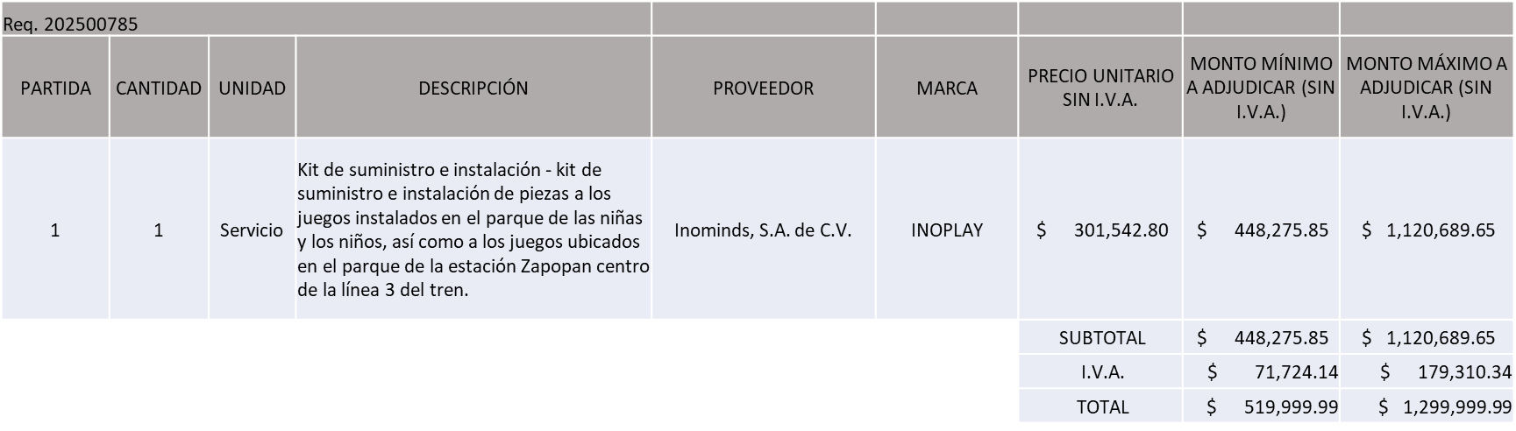

La convocante tendrá 10 días hábiles para emitir la orden de compra / pedido posterior a la emisión del fallo.

El proveedor adjudicado tendrá 5 días hábiles después de la notificación vía correo electrónico por parte de la convocante (por el personal autorizado para este fin) para la recepción firma y entrega de la orden de compra/pedido, previa entrega de garantía correspondiente.

Si el interesado no firma el contrato por causas imputables al mismo, la convocante podrá sin necesidad de un nuevo procedimiento, adjudicar el contrato al licitante que haya obtenido el segundo lugar, siempre que la diferencia en precio con respecto a la proposición inicialmente adjudicada no sea superior a un margen del diez por ciento.

El contrato deberá ser firmado por el representante legal que figure en el acta constitutiva de la empresa o en su defecto cualquier persona que cuente con poder notarial correspondiente.

El área requirente será la responsable de elaborar los trámites administrativos correspondientes para solicitar la elaboración del contrato, así como el seguimiento del trámite de pago correspondiente.

Todo esto con fundamento en lo dispuesto por los artículos 107, 108, 113, 119 y demás relativos del Reglamento de Compras, Enajenaciones y Contratación de Servicios del Municipio de Zapopan, Jalisco.

Dialhery Díaz González, representante suplente del Presidente del Comité de Adquisiciones, comenta de conformidad con el artículo 24, fracción VII del Reglamento de Compras, Enajenaciones y Contratación de Servicios del Municipio de Zapopan, Jalisco, se somete a su resolución para su aprobación de fallo por parte de los integrantes del Comité de Adquisiciones a favor del proveedor, **INOMINDS S.A. DE C. V.,** los que estén por la afirmativa, sírvanse manifestarlo levantando su mano.

***Aprobado por Unanimidad de votos por parte de los integrantes del Comité presentes***

**Número de Cuadro:** 03.12.2025

**Licitación Pública Local con Participación del Comité:** 202500771

**Área Requirente:** Dirección de Conservación de Inmuebles adscrita a la Coordinación General de Gestión Integral de la Ciudad.

**Objeto de licitación:** Adquisición de pintura, impermeabilizante y artículos de construcción

Se pone a la vista el expediente de donde se desprende lo siguiente:

**Proveedores que cotizan:**

1. 2Gob, S. de R.L. de C.V.
2. Manuel Jael García Moyano
3. Absalón Hugo Rivera Bugarin
4. Industrial de Pinturas Volton, S.A. de C.V.
5. Beatriz Elizabeth Betancourt Rodríguez

Los licitantes cuyas proposiciones fueron desechadas:

|  |  |
| --- | --- |
| **Licitante** | **Motivo** |
| 2Gob, S. de R.L. de C.V. | **No Solvente**  **Las propuestas económicas presentadas por parte de varios proveedores en el presente proceso de licitación se encuentran por encima del 10% o por debajo del 40% de la media del estudio de mercado de conformidad al Artículo 71 de la Ley de Compras Gubernamentales, Enajenaciones y Contratación de Servicios del Estado de Jalisco y sus Municipios.** |
| Manuel Jael García Moyano | **No Solvente**  **Las propuestas económicas presentadas por parte de varios proveedores en el presente proceso de licitación se encuentran por encima del 10% o por debajo del 40% de la media del estudio de mercado de conformidad al Artículo 71 de la Ley de Compras Gubernamentales, Enajenaciones y Contratación de Servicios del Estado de Jalisco y sus Municipios.** |
| Absalón Hugo Rivera Bugarin | **No Solvente**  **Las propuestas económicas presentadas por parte de varios proveedores en el presente proceso de licitación se encuentran por encima del 10% o por debajo del 40% de la media del estudio de mercado de conformidad al Artículo 71 de la Ley de Compras Gubernamentales, Enajenaciones y Contratación de Servicios del Estado de Jalisco y sus Municipios.** |
| Industrial de Pinturas Volton, S.A. de C.V. | **No Solvente**  **Las propuestas económicas presentadas por parte de varios proveedores en el presente proceso de licitación se encuentran por encima del 10% o por debajo del 40% de la media del estudio de mercado de conformidad al Artículo 71 de la Ley de Compras Gubernamentales, Enajenaciones y Contratación de Servicios del Estado de Jalisco y sus Municipios.** |
| Beatriz Elizabeth Betancourt Rodríguez | **Presenta propuestas de manera extemporánea al 26 de mayo de 2025 a las 09:31 hrs. siendo la fecha límite conforme a bases al 26 de mayo de 2025 a las 09:30 hrs., se presentan 2 sobres, propuesta técnica con folio de Adquisiciones A-00045, Sobre Contraloría 3, y Propuesta Económica con folio de Adquisiciones A-00046, sobre Contraloría 6, por lo antes mencionado es que no se aperturan los sobres.** |

Los licitantes cuyas proposiciones resultaron solventes son los que se muestran en el siguiente cuadro:

**NINGUN LICITANTE RESULTO SOLVENTE**

**NOTA:** Posterior al acto de presentación y apertura de proposiciones realizada el día 26 de mayo del 2025, se detectó que, de las 05 propuestas presentadas, 03 presentaron sus propuestas económicas con más del 50% de las partidas comprendidas en la presente licitación por encima del 10% o por debajo del 40% de la media del estudio del mercado, por lo cual de continuar con el proceso de licitación antes mencionado, ocasionaría que no se ejerciera el recurso de manera adecuada. Por lo anterior y con base a la revisión y análisis de las propuestas presentadas, y de conformidad al Artículo 71 de la Ley de Compras Gubernamentales, Enajenaciones y Contratación de Servicios del Estado de Jalisco y sus Municipios, y en términos del Artículo 87 del Reglamento de Compras, Enajenaciones y Contratación de Servicios del Municipio de Zapopan, Jalisco, se solicita la cancelación del presente proceso y al persistir la necesidad de la adquisición de dichos bienes, en virtud de que no se tuvo claridad en cuanto a las características requeridas, se solicita su autorización para la realización de un nuevo proceso, con nuevo estudio de mercado, nuevas bases y nueva requisición.

Dialhery Díaz González, representante suplente del Presidente del Comité de Adquisiciones, comenta de conformidad con el artículo 24, fracción VII del Reglamento de Compras, Enajenaciones y Contratación de Servicios del Municipio de Zapopan, Jalisco, se somete a su consideración por parte de los integrantes del Comité de Adquisiciones **la cancelación del presente proceso y al persistir la necesidad de la adquisición de dichos bienes se solicita su autorización para la realización de un nuevo proceso, con nuevo estudio de mercado, nuevas bases y nueva requisición**, los que estén por la afirmativa, sírvanse manifestarlo levantando su mano.

***Aprobado por Unanimidad de votos por parte de los integrantes del Comité presentes***

**Número de Cuadro:** 04.12.2025

**Licitación Pública Local con Participación del Comité:** 202500758

**Área Requirente:** Coordinación General de Infraestructura de Comercio y Servicios Comunitarios

**Objeto de licitación:** Vestuario y uniformes para el personal operativo de la coordinación y sus direcciones adscritas

Se pone a la vista el expediente de donde se desprende lo siguiente:

**Proveedores que cotizan:**

1. Grupo Textil GCC, S.A. de C.V.
2. Mármaga Clouthing Group, S.A. de C.V.
3. Asia Logis, S. de R.L. de C.V.
4. Gre Uniformes, S.A. de C.V.

Los licitantes cuyas proposiciones fueron desechadas:

|  |  |
| --- | --- |
| **Licitante** | **Motivo** |
| Mármaga Clouthing Group, S.A. de C.V.  **De acuerdo con el registro al momento de entregar la muestra le corresponde el Número 3.** | **Licitante No Solvente**  **De conformidad a la evaluación realizada por parte de la Coordinación General de Infraestructura de Comercio y Servicios Comunitarios mediante oficio No. 12000000/2025/0365**  **Proveedor presenta muestras con las siguientes inconsistencias:**  **• Partida 09: Sin forro, se solicita con forro en bases.**  **• Partida 10: Sin forro, se solicita con forro en bases.**  **• Partida 12: forro con material distinto al solicitado en bases, se solicita afelpado.**  **• Partida 23: Presenta sin elásticos en tobillos, se solicita con elástico en bases** |
| Asia Logis, S. de R.L. de C.V.  **De acuerdo con el registro al momento de entregar la muestra le corresponde el Número 1.** | **Licitante No Solvente**  **Posterior al acto de presentación y apertura de proposiciones se detectó por parte del área convocante, qué:**  **Presenta la carta de estratificación (Anexo 4) de manera incompleta toda vez que no corresponde al anexo establecido en las bases, página 30.** |
| Gre Uniformes, S.A. de C.V.  **De acuerdo con el registro al momento de entregar la muestra le corresponde el Número 4.** | **Licitante No Solvente**  **De conformidad a la evaluación realizada por parte de la Coordinación General de Infraestructura de Comercio y Servicios Comunitarios mediante oficio No. 12000000/2025/0409**  **Proveedor presenta muestras con las siguientes inconsistencias:**  **• Partida 12: Sin bolsas internas y con botones metálicos, se solicita en bases con bolsas y botones plásticos.**  **• Partida 13: Sin forro, se solicita con forro en bases.**  **• Partida 14: Sin forro, se solicita con forro en bases.**  **• Partida 20: Presenta cierre plástico, se solicita metálico en bases.**  **• Partida 31: Presenta composición 50% algodón y 50% poliéster, se solicita 100% algodón en bases.**  **• Partida 16: Presenta sombrero, se solicita gorra en bases.**  **• Partida 28: Presenta con 4 botones, se solicita con 3 en bases.**  **Fichas técnicas con inconsistencias:**  **• Partida 16: Presenta en título y foto sombrero, se solicita gorra en bases.**  **• Partida 30: Presenta composición 50% algodón y 50% poliéster, se solicita 100% algodón en bases.** |

Los licitantes cuyas proposiciones resultaron solventes son los que se muestran en el siguiente cuadro:

**GRUPO TEXTIL GCC, S.A. DE C.V.**

**SE ANEXA TABLA EN EXCEL**

El responsable de la evaluación de las proposiciones:

|  |  |
| --- | --- |
| **Nombre** | **Cargo** |
| Mercedes Lizette Olvera Curiel | Jefa Administrativa A de la Coordinación General de Servicios Comunitarios |
| Alexis Esperanza Calderón Unda | Coordinadora General de Servicios Comunitarios |

**Mediante oficio de análisis técnico número 12000000/2025/0409**

**NOTA:** De conformidad a la evaluación mediante oficio No. 12000000/2025/0409 emitido por parte de la Coordinación General de Infraestructura de Comercio y Servicios Comunitarios, mismo que refiere de las 04 propuestas presentadas, 01 cumple con los requerimientos técnicos, económicos, así como los puntos adicionales solicitados en las bases de licitación, por lo que se sugiere dictaminar el fallo a favor del único licitante solvente.

En virtud de lo anterior y de acuerdo a los criterios establecidos en bases, al ofertar en mejores condiciones se pone a consideración por parte del área requirente la adjudicación a favor de:

**GRUPO TEXTIL GCC, S.A. DE C.V. POR UN MONTO TOTAL DE $2,649,663.11**

**SE ANEXA TABLA EN EXCEL**

La convocante tendrá 10 días hábiles para emitir la orden de compra / pedido posterior a la emisión del fallo.

El proveedor adjudicado tendrá 5 días hábiles después de la notificación vía correo electrónico por parte de la convocante (por el personal autorizado para este fin) para la recepción firma y entrega de la orden de compra/pedido, previa entrega de garantía correspondiente.

Si el interesado no firma el contrato por causas imputables al mismo, la convocante podrá sin necesidad de un nuevo procedimiento, adjudicar el contrato al licitante que haya obtenido el segundo lugar, siempre que la diferencia en precio con respecto a la proposición inicialmente adjudicada no sea superior a un margen del diez por ciento.

El contrato deberá ser firmado por el representante legal que figure en el acta constitutiva de la empresa o en su defecto cualquier persona que cuente con poder notarial correspondiente.

El área requirente será la responsable de elaborar los trámites administrativos correspondientes para solicitar la elaboración del contrato, así como el seguimiento del trámite de pago correspondiente.

Todo esto con fundamento en lo dispuesto por los artículos 107, 108, 113, 119 y demás relativos del Reglamento de Compras, Enajenaciones y Contratación de Servicios del Municipio de Zapopan, Jalisco.

Dialhery Díaz González, representante suplente del Presidente del Comité de Adquisiciones, comenta de conformidad con el artículo 24, fracción VII del Reglamento de Compras, Enajenaciones y Contratación de Servicios del Municipio de Zapopan, Jalisco, se somete a su consideraciónel fallo a favor del proveedor **GRUPO TEXTIL GCC, S.A. DE C.V.,** los que estén por la afirmativa, sírvanse manifestarlo levantando su mano.

***Aprobado por Unanimidad de votos por parte de los integrantes del Comité presentes***

**Número de Cuadro:** 05.12.2025

**Licitación Pública Local con Participación del Comité:** 202500756

**Área Requirente:** Dirección de Gestión Integral del Agua y Drenaje adscrita a la Coordinación General de Servicios Municipales

**Objeto de licitación:** Recolección de residuos biológicos en plantas de tratamiento P.T.A.R.

Se pone a la vista el expediente de donde se desprende lo siguiente:

**Proveedores que cotizan:**

1. María del Socorro Uquillas Aceves
2. Hidromóvil, S.A. de C.V.

Los licitantes cuyas proposiciones fueron desechadas:

|  |  |
| --- | --- |
| **Licitante** | **Motivo** |
| María del Socorro Uquillas Aceves | **Licitante No Solvente**  **De conformidad a la evaluación realizada por parte de la Dirección de Gestión Integral del Agua y Drenaje mediante oficio No. 06040000/2025/0782**  **NO PRESENTA en su propuesta técnica por lo menos tres de los contratos y/o convenios referentes al destino final de sus residuos biológicos.**  **NO PRESENTA Carta bajo protesta de decir verdad dirigida al Comité de Adquisiciones del Municipio de Zapopan donde exprese que no subcontratara las maniobras y servicios.**  **NO PRESENTA por lo menos dos contratos y/o convenios de descarga de aguas residuales y/o sólidos.**  **NO PRESENTA Carta bajo protesta de decir verdad dirigida al Comité de Adquisiciones del Municipio de Zapopan donde exprese la garantía de los servicios.**  **NO PRESENTA Carta dirigida al Comité de Adquisiciones del Municipio de Zapopan, con la descripción detallada del servicio ofertado.** |
| Hidromovil, S.A. de C.V. | **Licitante No Solvente**  **De conformidad a la evaluación realizada por parte de la Dirección de Gestión Integral del Agua y Drenaje mediante oficio No. 06040000/2025/0782**  **NO PRESENTA Carta bajo protesta de decir verdad dirigida al Comité de Adquisiciones del Municipio de Zapopan donde exprese la garantía de los servicios.**  **NO PRESENTA Carta dirigida Comité de Adquisiciones del Municipio de Zapopan, con la descripción detallada del servicio ofertado.** |

Los licitantes cuyas proposiciones resultaron solventes son los que se muestran en el siguiente cuadro:

**NINGUN LICITANTE RESULTO SOLVENTE**

El responsable de la evaluación de las proposiciones:

|  |  |
| --- | --- |
| **Nombre** | **Cargo** |
| Rogelio Pulido Mercado | Director de Gestión Integral del Agua y Drenaje |
| Carlos Alejandro Vázquez Ortiz | Coordinador General de Servicios Municipales |

**Mediante oficio de análisis técnico número 06040000/2025/0782**

**Nota:** De conformidad a la evaluación mediante oficio No. 06040000/2025/0782 emitido por parte de la Dirección de Gestión Integral del Agua y Drenaje adscrita a la Coordinación General de Servicios Municipales, ninguno de los licitantes cumplió con las especificaciones técnicas ya que no fueron presentadas con la totalidad de los requisitos indicados en las bases de la presente licitación, por lo que conforme al Artículo 71 de la Ley de Compras Gubernamentales, Enajenaciones y Contratación de Servicios del Estado de Jalisco y sus Municipios, y en términos del Artículo 86 del Reglamento de Compras, Enajenaciones y Contratación de Servicios del Municipio de Zapopan, Jalisco, se procede a declarar desierta solicitándose autorización para una siguiente ronda, Ronda 02 (Dos), esto al prevalecer la necesidad de adquirir dichos bienes.

Dialhery Díaz González, representante suplente del Presidente del Comité de Adquisiciones, comenta de conformidad con el artículo 24, fracción VII del Reglamento de Compras, Enajenaciones y Contratación de Servicios del Municipio de Zapopan, Jalisco, se somete a su consideración por parte de los integrantes del Comité de Adquisiciones, **se proceda a declararse desierta y se solicita su autorización para una siguiente ronda, Ronda 2 (dos)**, los que estén por la afirmativa, sírvanse manifestarlo levantando su mano.

***Aprobado por Unanimidad de votos por parte de los integrantes del Comité presentes***

**Número de Cuadro:** 06.12.2025

**Licitación Pública Local con Participación del Comité:** 202500762

**Área Requirente:** Dirección de Parques y Jardines adscrita a la Coordinación General de Servicios Municipales

**Objeto de licitación:** Adquisición de bolsa para vivero, recolección de desechos vegetales y material plástico para sistemas de riego

Se pone a la vista el expediente de donde se desprende lo siguiente:

**Proveedores que cotizan:**

1. María Cristina Olvera Rosas
2. Salud y Bienestar Corporación, S.A. de C.V.
3. Proveedor de Insumos para la Construcción, S.A. de C.V.

Los licitantes cuyas proposiciones fueron desechadas:

|  |  |
| --- | --- |
| **Licitante** | **Motivo** |
| María Cristina Olvera Rosas  **De acuerdo con el registro al momento de entregar la muestra le corresponde el Número 2.** | **Licitante No Solvente**  **De conformidad a la evaluación realizada por parte de la Dirección de Parques y Jardines mediante oficio No. 06060000/2025/0842**  **No presenta fichas técnicas del paquete 1 para su valoración técnica, de conformidad al apartado “Documentos a anexar al sobre 1”, pagina 16 de bases de licitación.** |
| Proveedor de Insumos para la Construcción, S.A. de C.V. | **Licitante No Solvente**  **De conformidad a la evaluación realizada por parte de la Dirección de Parques y Jardines mediante oficio No. 06060000/2025/0842**  **No cumple con la totalidad de las fichas técnicas del paquete en el que participa (paquete 1), de conformidad al apartado “Documentos a anexar al sobre 1”, pagina 16 de bases de licitación.**  **El licitante presenta en su propuesta económica un error en la cantidad plasmada para las partidas 7 y 8, toda vez que se solicita en bases 50 unidades (pieza) para cada partida y oferta 5 en ambas partidas, Lo anterior no afecta la viabilidad del presente proceso de licitación.** |

Los licitantes cuyas proposiciones resultaron solventes son los que se muestran en el siguiente cuadro:

**MARÍA CRISTINA OLVERA ROSAS Y SALUD Y BIENESTAR CORPORACIÓN, S.A. DE C.V. (PAQUETE 2)**

**SE ANEXA TABLA EN EXCELL**

El responsable de la evaluación de las proposiciones:

|  |  |
| --- | --- |
| **Nombre** | **Cargo** |
| Miriam Lucia Cerna Fernández | Dirección de Parques y Jardines |
| Carlos Alejandro Vázquez Ortiz | Coordinación General de Servicios Municipales |

**Mediante oficio de análisis técnico número: 06060000/2025/0842**

**Nota:** De conformidad a la evaluación mediante oficio No. 06060000/2025/0842 emitido por parte de la Dirección de Parques y Jardines adscrita a la Coordinación General de Servicios Municipales, mismo que refiere de las 03 propuestas presentadas, 02 cumplen con los requerimientos técnicos, económicos así como los puntos adicionales solicitados en las bases de licitación, por lo que se sugiere dictaminar el fallo a favor del licitante que ofrece la propuesta económica más baja, es decir: María Cristina Olvera Rosas, en las partidas 10, 15, 16, 17 y 18, las cuales corresponden al paquete 2.

Cabe hacer mención que en lo correspondiente a el paquete 1, es decir las partidas: 1, 2, 3, 4, 5, 6, 7, 8, 9, 11, 12, 13 y 14, no fue posible asignarse ya que no fueron solventes las propuestas presentadas de conformidad al Artículo 71 de la Ley de Compras Gubernamentales, Enajenaciones y Contratación de Servicios del Estado de Jalisco y sus Municipios, por lo que en términos del Artículo 86 del Reglamento de Compras, Enajenaciones y Contratación de Servicios del Municipio de Zapopan, se proceden a declararse desiertas solicitándose autorización para una siguiente ronda complementaria sin la concurrencia de Comité, esto al prevalecer la necesidad de adquirir dichos bienes.

En virtud de lo anterior y de acuerdo a los criterios establecidos en bases, al ofertar en mejores condiciones se pone a consideración por parte del área requirente la adjudicación a favor de:

**MARÍA CRISTINA OLVERA ROSAS LAS PARTIDAS 10, 15, 16, 17 y 18 (PAQUETE 2) POR UN MONTO TOTAL DE $1,636,296.00**

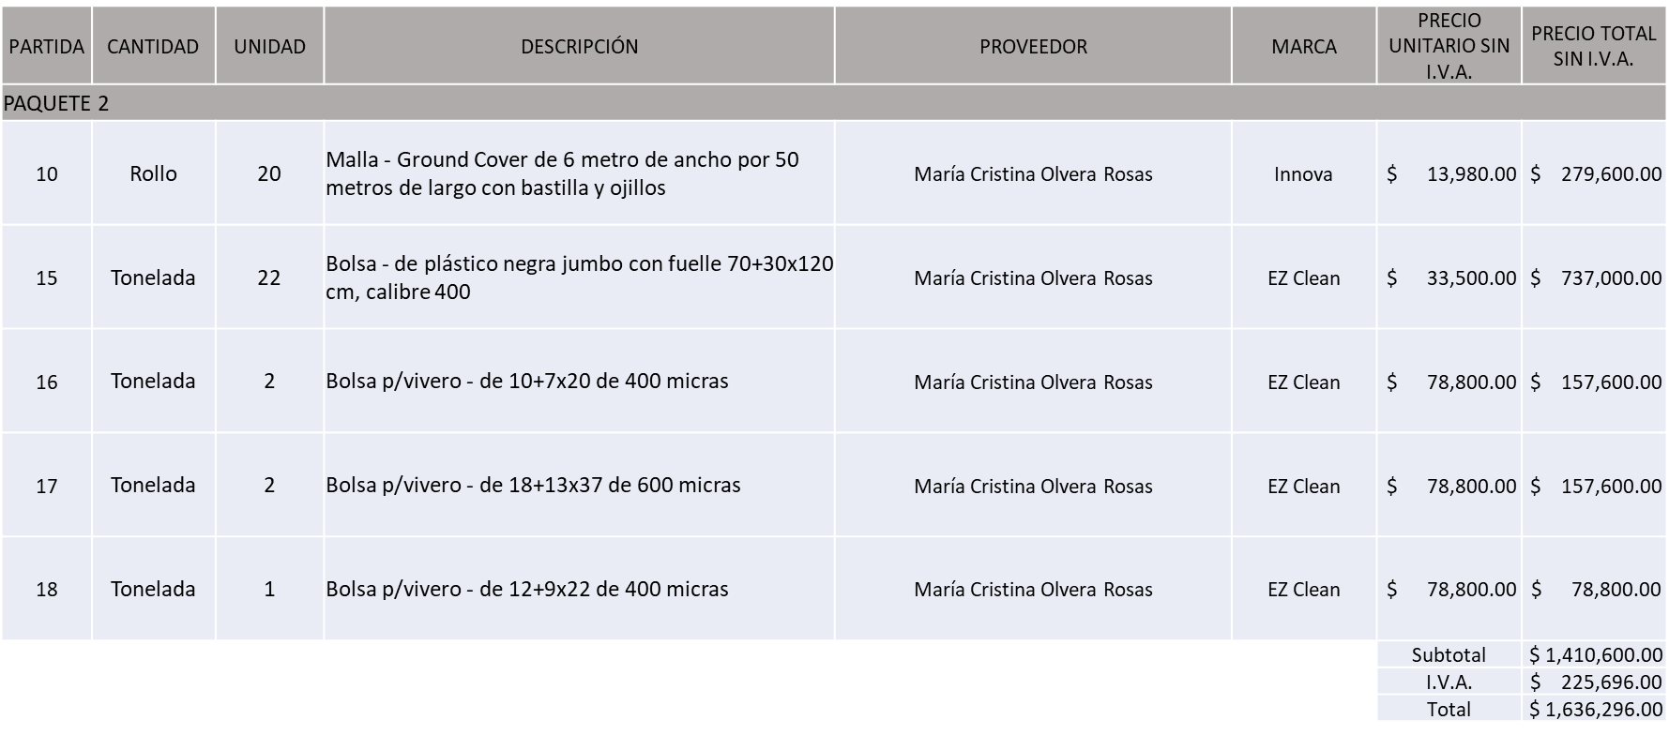

La convocante tendrá 10 días hábiles para emitir la orden de compra / pedido posterior a la emisión del fallo.

El proveedor adjudicado tendrá 5 días hábiles después de la notificación vía correo electrónico por parte de la convocante (por el personal autorizado para este fin) para la recepción firma y entrega de la orden de compra/pedido, previa entrega de garantía correspondiente.

Si el interesado no firma el contrato por causas imputables al mismo, la convocante podrá sin necesidad de un nuevo procedimiento, adjudicar el contrato al licitante que haya obtenido el segundo lugar, siempre que la diferencia en precio con respecto a la proposición inicialmente adjudicada no sea superior a un margen del diez por ciento.

El contrato deberá ser firmado por el representante legal que figure en el acta constitutiva de la empresa o en su defecto cualquier persona que cuente con poder notarial correspondiente.

El área requirente será la responsable de elaborar los trámites administrativos correspondientes para solicitar la elaboración del contrato, así como el seguimiento del trámite de pago correspondiente.

Todo esto con fundamento en lo dispuesto por los artículos 107, 108, 113, 119 y demás relativos del Reglamento de Compras, Enajenaciones y Contratación de Servicios del Municipio de Zapopan, Jalisco.

Dialhery Díaz González, representante suplente del Presidente del Comité de Adquisiciones, comenta de conformidad con el artículo 24, fracción VII del Reglamento de Compras, Enajenaciones y Contratación de Servicios del Municipio de Zapopan, Jalisco, se somete a su resolución para su aprobación de fallo por parte de los integrantes del Comité de Adquisiciones a favor del proveedor, **MARÍA CRISTINA OLVERA ROSAS (PAQUETE 2) y lo correspondiente a las partidas 1, 2, 3, 4, 5, 6, 7, 8, 9, 11, 12, 13 y 14 se proceden a declararse desiertas solicitándose autorización para una siguiente ronda complementaria sin la concurrencia de Comité, esto al prevalecer la necesidad de adquirir dichos bienes** los que estén por la afirmativa, sírvanse manifestarlo levantando su mano.

***Aprobado por Unanimidad de votos por parte de los integrantes del Comité presentes***

**Número de Cuadro:** 07.12.2025

**Licitación Pública Nacional con Participación del Comité:** 202500699

**Área Requirente:** Dirección de Parques y Jardines adscrita a laCoordinación General de Servicios Municipales.

**Objeto de licitación:** Herramientas menores para actividades propias de la dirección

Se pone a la vista el expediente de donde se desprende lo siguiente:

**Proveedores que cotizan:**

1. Sergo Equipos y Herramientas S.A. de C.V.
2. Proveedor de Insumos para la Construcción S.A. de C.V.
3. Agroinsumos Ficemex S.A. de C.V.
4. Ferreaceros y Materiales de Guadalajara S.A. de C.V.
5. Polirefacciones de Occidente S.A. de C.V.

Los licitantes cuyas proposiciones fueron desechadas:

|  |  |
| --- | --- |
| **Licitante** | **Motivo** |
| Sergo Equipos y Herramientas S.A. de C.V.  **De acuerdo al registro al momento de la entrega la muestra le corresponde el número 4.** | **Licitante No Solvente.**  **Posterior al acto de presentación y apertura de proposiciones se detectó, que:**  **Los documentos que contiene la propuesta en su mayoría no se encuentran dirigidos al Comité de Adquisiciones del Municipio de Zapopan, motivo de desechamiento conforme a lo establecido en Bases de licitación página (8) apartado, forma en la que se deberán presentar las proposiciones.** |
| Proveedor de Insumos para la Construcción S.A. de C.V.  **De acuerdo al registro al momento de la entrega la muestra le corresponde el número 2.** | **Licitante No solvente:**  **No presenta fichas técnicas de las partidas que cotiza: 5, 6, 50, 51, 57, 58, 59, 60 y 61.**  **Difieren las fichas técnicas que presenta con la descripción del artículo en las partidas: 7, 18, 49.**  **Presenta propuesta técnica con características de menor calidad, a las solicitadas en las bases de la presente licitación, para las partidas: 10, 15, 17, 24, 26, 38, 40 y 48.**  **Presenta su propuesta Económica para la partida 23 y 25 por debajo del 40% de la media del estudio de mercado de conformidad al Artículo 71 de la Ley de Compras Gubernamentales, Enajenaciones y Contratación de Servicios del Estado de Jalisco y sus Municipios.**  **Presenta su propuesta Económica para las partidas 1, 7, 8, 9 y 53 por encima del 10% de la media del estudio de mercado de conformidad al Artículo 71 de la Ley de Compras Gubernamentales, Enajenaciones y Contratación de Servicios del Estado de Jalisco y sus Municipios.** |
| Agroinsumos Ficemex S.A. de C.V.  **De acuerdo al registro al momento de la entrega la muestra le corresponde el número 3.** | **Licitante No Solvente.**  **No presenta copia simple del registro ante la Secretaría del Trabajo Federal (REPSE) VIGENTE, ni carta manifiesto bajo protesta de decir verdad en la que se especifique que la contratación de personal la realizará de manera directa, por su cuenta y posterior al fallo. De acuerdo a lo solicitado en el apartado documentos a integrar a la propuesta punto 13. Página 10, de bases de licitación.** |
| Ferreaceros y Materiales de Guadalajara S.A. de C.V.  **De acuerdo al registro al momento de la entrega la muestra le corresponde el número 1.** | **Licitante No solvente:**  **Presenta propuesta técnica con características de menor calidad, a las solicitadas en las bases de la presente licitación, para las partidas: 10, 15, 16 y 17.**  **Presenta su propuesta Económica para las partidas 23, 50 y 51 por debajo del 40% de la media del estudio de mercado de conformidad al Artículo 71 de la Ley de Compras Gubernamentales, Enajenaciones y Contratación de Servicios del Estado de Jalisco y sus Municipios.**  **Presenta su propuesta Económica para las partidas 14, 19 y 29 por encima del 10% de la media del estudio de mercado de conformidad al Artículo 71 de la Ley de Compras Gubernamentales, Enajenaciones y Contratación de Servicios del Estado de Jalisco y sus Municipios.** |
| Polirefacciones de Occidente S.A. de C.V. | **Licitante No solvente:**  **Presenta propuesta técnica con características de menor calidad, a las solicitadas en las bases de la presente licitación, para las partidas:10, 17, 24, 26, 31, 38 y 48.**  **Presenta su propuesta Económica para la partida 51 por debajo del 40% de la media del estudio de mercado de conformidad al Artículo 71 de la Ley de Compras Gubernamentales, Enajenaciones y Contratación de Servicios del Estado de Jalisco y sus Municipios.**  **Presenta su propuesta Económica para las partidas 5, 6, 7, 8, 9, 11, 12 y 55 por encima del 10% de la media del estudio de mercado de conformidad al Artículo 71 de la Ley de Compras Gubernamentales, Enajenaciones y Contratación de Servicios del Estado de Jalisco y sus Municipios.** |

Los licitantes cuyas proposiciones resultaron solventes son los que se muestran en el siguiente cuadro:

**PROVEEDOR DE INSUMOS PARA LA CONSTRUCCIÓN S.A. DE C.V., FERREACEROS Y MATERIALES DE GUADALAJARA S.A. DE C.V. Y POLIREFACCIONES DE OCCIDENTE S.A. DE C.V.**

**SE ANEXA TABLA EN EXCEL**

El responsable de la evaluación de las proposiciones:

|  |  |
| --- | --- |
| **Nombre** | **Cargo** |
| Miriam Lucia Cerna Fernández | Dirección de Parques y Jardines |
| Carlos Alejandro Vázquez Ortiz | Coordinador General de Servicios Municipales |

**Mediante oficio de análisis técnico número 06060000/2025/0841**

**Nota:** De conformidad a la evaluación mediante oficio No.06060000/2025/0841 emitido por parte de la Dirección de Parques y Jardines adscrita a la Coordinación General de Servicios Municipales, mismo que refiere de las 05 propuestas presentadas, 03 cumplen con los requerimientos técnicos y económicos, presentación de muestras, así como los puntos adicionales solicitados en las bases de licitación, por lo que se sugiere dictaminar el fallo a favor de:

Proveedor de Insumos para la Construcción S.A. de C.V para las partidas: 2, 3, 4, 5, 11, 13, 16, 20, 21, 22, 30, 32, 33, 36, 39, 42, 43, 44, 45, 46, 52, 55 y 56.

Polirefacciones de Occidente, S.A. de C.V para las partidas: 27, 28, 29 y 35.

Ferreaceros y Materiales de Guadalajara S.A. de C.V. para las partidas: 1, 37 y 38.

Cabe señalar que para la Partida 2 se detectó que existe empate técnico entre los dos licitantes solventes Proveedor de Insumos para la Construcción, S.A. de C.V. y Ferreaceros y Materiales de Guadalajara S.A. de C.V. por lo que de conformidad al Artículo 49 numeral 2 Fracc. V y VIII de la Ley de Compras Gubernamentales, Enajenaciones y Contratación de Servicios del Estado de Jalisco y sus Municipios, y del Artículo 81 fracción VI y IX del Reglamento de Compras Enajenaciones y Contratación de Servicios del Municipio de Zapopan se dictamina la adjudicación a favor de Proveedor de Insumos para la Construcción, S.A. de C.V., toda vez que presenta en su propuesta con el folio 147, escrito donde manifiesta que su empresa es manejada por Mujeres tanto accionistas y Administración General según su Acta Constitutiva.

Cabe hacer mención que en relación a las partidas 6, 7, 8, 9,12, 14,19, 34, 41, 47, 53 y 54 no fue posible asignarse ya que no fueron solventes las propuestas y/o muestras presentadas, así mismo en lo correspondiente a las partidas 10, 15, 17, 18, 23, 24, 25, 26, 31, 40, 48, 49, 50, 51, 57, 58, 59, 60, 61, la propuesta económica del único licitante que cotiza dichas partidas, se encuentran por debajo del 40% de la media del estudio de mercado, por lo que de conformidad al Artículo 71 de la Ley de Compras Gubernamentales, Enajenaciones y Contratación de Servicios del Estado de Jalisco y sus Municipios y el Artículo 86 del Reglamento de Compras, Enajenaciones y Contratación de Servicios del Municipio de Zapopan, se procede a declarar desiertas, por lo que en términos del Artículo 87 de dicho reglamento se solicita la cancelación del presente proceso, y al persistir la necesidad de la adquisición de dichos bienes se solicita su autorización para la realización de un nuevo procedimiento con nuevo estudio de mercado, nuevas bases y nueva requisición sin la concurrencia del Comité.

En virtud de lo anterior y de acuerdo a los criterios establecidos en bases, al ofertar en mejores condiciones se pone a consideración por parte del área requirente la adjudicación a favor de:

**PROVEEDOR DE INSUMOS PARA LA CONSTRUCCIÓN S.A. DE C.V. EN LAS PARTIDAS 2, 3, 4, 5, 11, 13, 16, 20, 21, 22, 30, 32, 33, 36, 39, 42, 43, 44, 45, 46, 52, 55 Y 56 POR UN MONTO TOTAL DE $ 299,779.83**

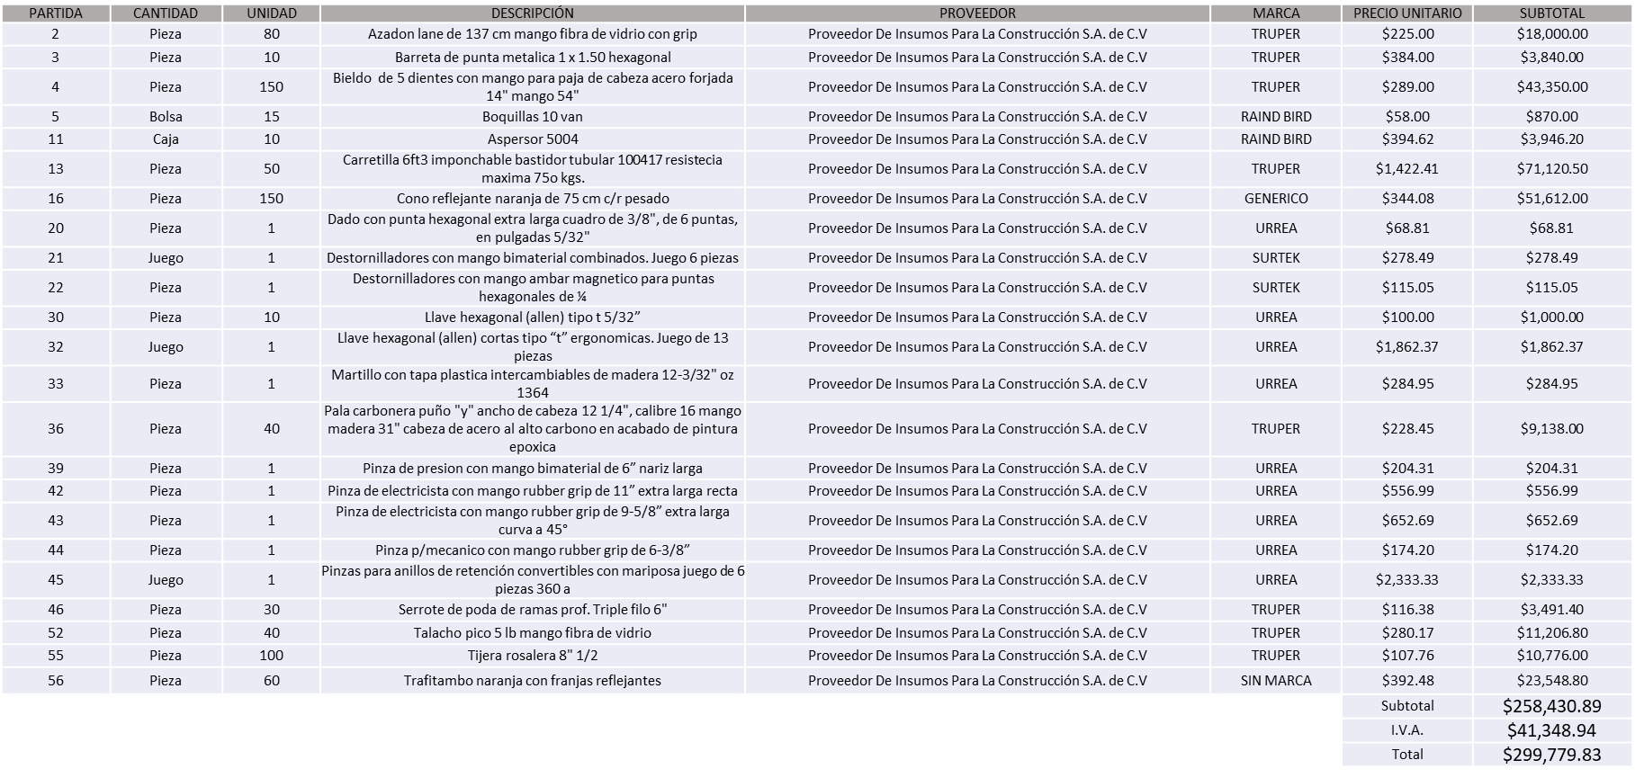

**FERREACEROS Y MATERIALES DE GUADALAJARA S.A. DE C.V. EN LAS PARTIDAS 1, 37 Y 38 POR UN MONTO TOTAL DE $ 24,267.20**

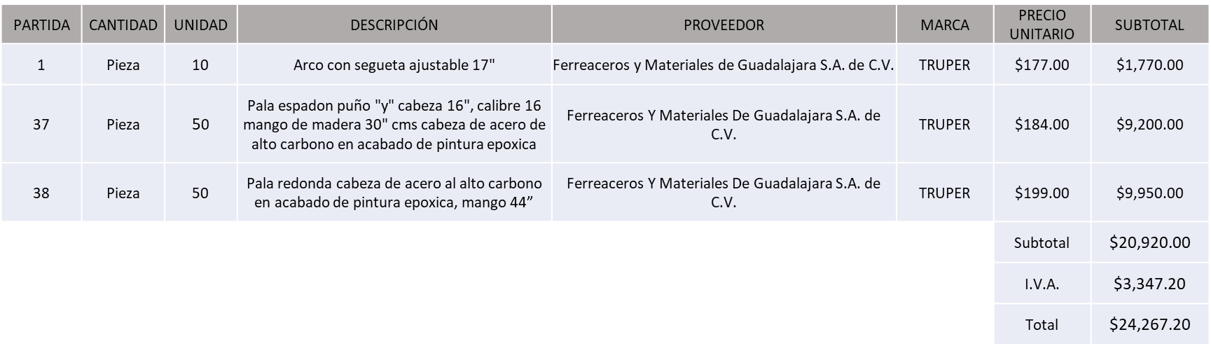

**POLIREFACCIONES DE OCCIDENTE S.A. DE C.V. EN LAS PARTIDAS 27, 28, 29 Y 35 POR UN MONTO TOTAL DE $ 84,859.80**

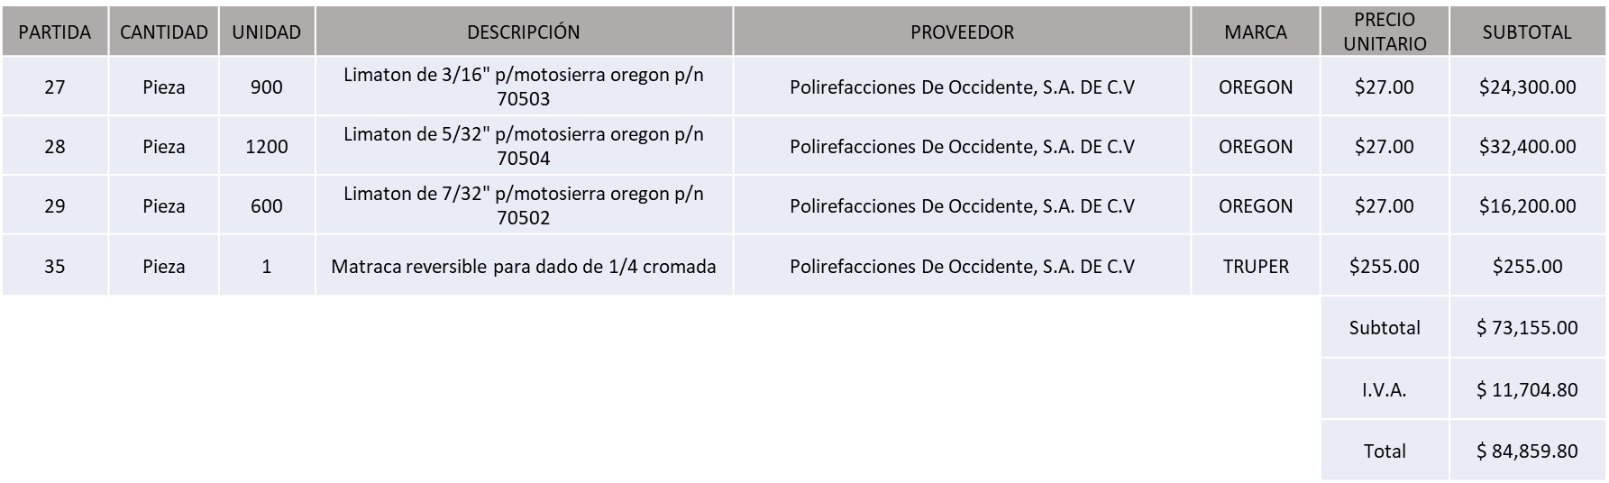

La convocante tendrá 10 días hábiles para emitir la orden de compra / pedido posterior a la emisión del fallo.

El proveedor adjudicado tendrá 5 días hábiles después de la notificación vía correo electrónico por parte de la convocante (por el personal autorizado para este fin) para la recepción firma y entrega de la orden de compra/pedido, previa entrega de garantía correspondiente.

Si el interesado no firma el contrato por causas imputables al mismo, la convocante podrá sin necesidad de un nuevo procedimiento, adjudicar el contrato al licitante que haya obtenido el segundo lugar, siempre que la diferencia en precio con respecto a la proposición inicialmente adjudicada no sea superior a un margen del diez por ciento.

El contrato deberá ser firmado por el representante legal que figure en el acta constitutiva de la empresa o en su defecto cualquier persona que cuente con poder notarial correspondiente.

El área requirente será la responsable de elaborar los trámites administrativos correspondientes para solicitar la elaboración del contrato, así como el seguimiento del trámite de pago correspondiente.

Todo esto con fundamento en lo dispuesto por los artículos 107, 108, 113, 119 y demás relativos del Reglamento de Compras, Enajenaciones y Contratación de Servicios del Municipio de Zapopan, Jalisco.

Dialhery Díaz González, representante suplente del presidente del Comité de Adquisiciones, comenta de conformidad con el artículo 24, fracción VII del Reglamento de Compras, Enajenaciones y Contratación de Servicios del Municipio de Zapopan, Jalisco, se somete a su resolución para su aprobación de fallo por parte de los integrantes del Comité de Adquisiciones a favor de los proveedores, **PROVEEDOR DE INSUMOS PARA LA CONSTRUCCIÓN S.A. DE C.V., FERREACEROS Y MATERIALES DE GUADALAJARA S.A. DE C.V. Y POLIREFACCIONES DE OCCIDENTE S.A. DE C.V. así mismo en relación a las partidas 6, 7, 8, 9, 10, 12, 14, 15, 17, 18, 19, 23, 24, 25, 26, 31, 34, 40, 41, 47, 48, 49, 50, 51, 53, 54, 57, 58, 59, 60, 61 se solicita la cancelación de las mismas y al persistir la necesidad de la adquisición de dichos bienes se solicita su autorización para la realización de un nuevo procedimiento con nuevo estudio de mercado, nuevas bases y nueva requisición sin la concurrencia del Comité,** los que estén por la afirmativa, sírvanse manifestarlo levantando su mano.

***Aprobado por Unanimidad de votos por parte de los integrantes del Comité presentes.***

**Número de Cuadro:** 08.12.2025

**Licitación Pública Local con Participación del Comité:** 202500724

**Área Requirente:** Dirección de Mejoramiento Urbano Adscrita a la Coordinación General de Servicios Municipales.

**Objeto de licitación:** Mantenimiento de balizamiento de la señalética horizontal en el sistema vial del Municipio de Zapopan.

Se pone a la vista el expediente de donde se desprende lo siguiente:

**Proveedores que cotizan:**

1. Vatn Mexicana, S.A. de C.V.
2. Ray Mog Constructores, S.A. de C.V.
3. T&T Supervisión, Proyectos y Construcción, S.A. de C.V.
4. Soyco Señalamientos, S.A. de C.V.

Los licitantes cuyas proposiciones fueron desechadas:

|  |  |
| --- | --- |
| **Licitante** | **Motivo** |
| **Vatn Mexicana, S.A. de C.V.** | **Licitante No Solvente**  **Posterior al acto de presentación y apertura de proposiciones se detectó, que:**  **No presenta Constancia de Situación Fiscal en Materia de Aportaciones Patronales y Enteros de Descuentos (INFONAVIT) tal como se solicita en bases página 07 numeral 12; ya que el licitante la presenta con fecha 19-mayo-2025 y con adeudo.** |
| **Soyco Señalamientos, S.A. de C.V.** | **Licitante No Solvente**  **De conformidad a la evaluación por parte de la Dirección de Mejoramiento Urbano adscrita a la Coordinación General de Servicios Municipales mediante oficio 06050000/2025/0772**  **No presenta manifiesto No. 10 solicitado en bases de licitación pagina 25 apartado “Documentos anexar sobre 1”.** |

Los licitantes cuyas proposiciones resultaron solventes son los que se muestran en el siguiente cuadro:

**RAY MOG CONSTRUCTORES, S.A. DE C.V. Y T&T SUPERVISIÓN, PROYECTOS Y CONSTRUCCIÓN, S.A. DE C.V.**

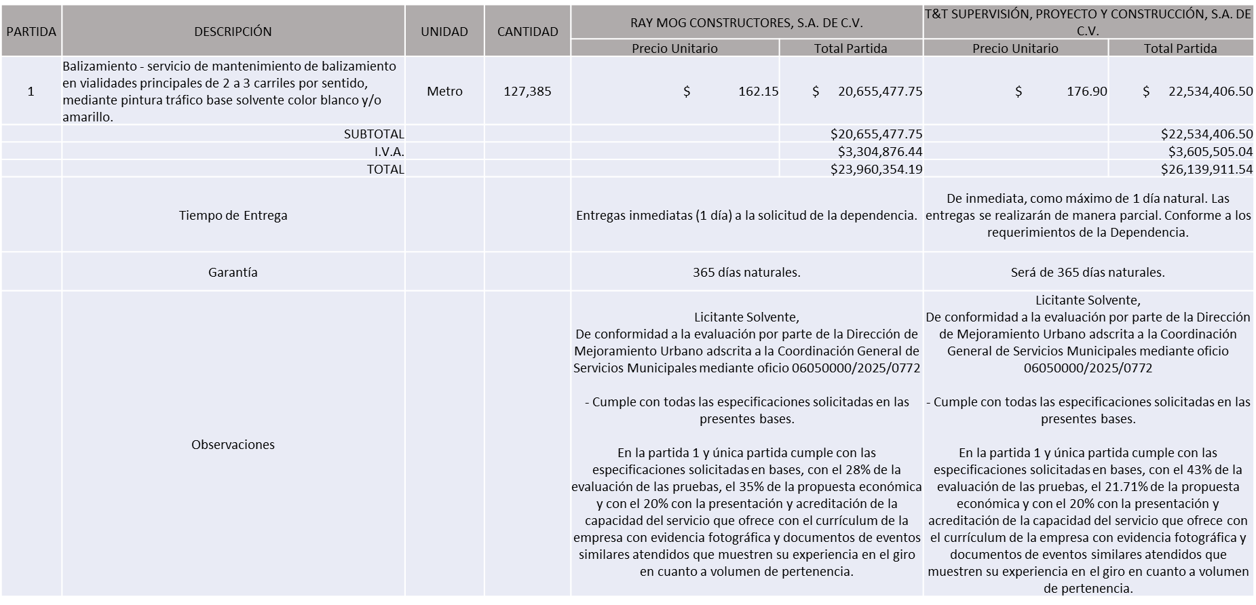

El responsable de la evaluación de las proposiciones:

|  |  |
| --- | --- |
| **Nombre** | **Cargo** |
| Sergio Pantoja Sánchez | Director de Mejoramiento Urbano |
| Carlos Alejandro Vázquez Ortiz | Coordinador General de Servicios Municipales |

**Mediante oficio de análisis técnico número: 06050000/2025/0772**

**Nota:** De conformidad a la evaluación mediante oficio No. 06050000/2025/0772 emitido por parte de la Dirección de Mejoramiento Urbano adscrita a la Coordinación General de Servicios Municipales, mismo que refiere de las 04 propuestas presentadas, 02 cumplen con los requerimientos técnicos, económicos, así como la presentación de la documentación solicitada, por lo que respecto al análisis y evaluación de la Prueba Técnica, según lo establecido en las bases de licitación se le asignaría al licitante que su puntuación fuera o se acercará más al 100%, por lo que se sugiere dictaminar el fallo a favor del Licitante que obtuvo el mayor porcentaje, es decir: T&T Supervisión, Proyecto y Construcción, S.A. de C.V. con un porcentaje total de 84.71%

-Especialidad y capacidad: 20%

-Oferta económica: 21.71%

-Pruebas de calidad del servicio y pintura: 43%

Total, de porcentaje obtenido: 84.71%

En virtud de lo anterior y de acuerdo a los criterios establecidos en bases, al ofertar en mejores condiciones se pone a consideración por parte del área requirente la adjudicación a favor de:

**T&T SUPERVISIÓN, PROYECTOS Y CONSTRUCCIÓN, S.A. DE C.V. POR UN MONTO TOTAL DE $ 26,139,911.54**

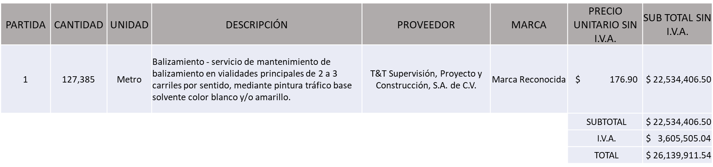

La convocante tendrá 10 días hábiles para emitir la orden de compra / pedido posterior a la emisión del fallo.

El proveedor adjudicado tendrá 5 días hábiles después de la notificación vía correo electrónico por parte de la convocante (por el personal autorizado para este fin) para la recepción firma y entrega de la orden de compra/pedido, previa entrega de garantía correspondiente.

Si el interesado no firma el contrato por causas imputables al mismo, la convocante podrá sin necesidad de un nuevo procedimiento, adjudicar el contrato al licitante que haya obtenido el segundo lugar, siempre que la diferencia en precio con respecto a la proposición inicialmente adjudicada no sea superior a un margen del diez por ciento.

El contrato deberá ser firmado por el representante legal que figure en el acta constitutiva de la empresa o en su defecto cualquier persona que cuente con poder notarial correspondiente.

El área requirente será la responsable de elaborar los trámites administrativos correspondientes para solicitar la elaboración del contrato, así como el seguimiento del trámite de pago correspondiente.

Todo esto con fundamento en lo dispuesto por los artículos 107, 108, 113, 119 y demás relativos del Reglamento de Compras, Enajenaciones y Contratación de Servicios del Municipio de Zapopan, Jalisco.

Dialhery Díaz González, representante suplente del Presidente del Comité de Adquisiciones, comenta de conformidad con el artículo 24, fracción VII del Reglamento de Compras, Enajenaciones y Contratación de Servicios del Municipio de Zapopan, Jalisco, se somete a su resolución para su aprobación de fallo por parte de los integrantes del Comité de Adquisiciones a favor del proveedor, **T&T SUPERVISIÓN, PROYECTOS Y CONSTRUCCIÓN, S.A. DE C.V.**, los que estén por la afirmativa, sírvanse manifestarlo levantando su mano.

***Aprobado por Mayoría de votos por parte de los integrantes del Comité presentes, con un voto en contra por parte de Rogelio Alejandro Muñoz Prado, Representante Titular de la Cámara Nacional de Comercio, Servicios y Turismo de Guadalajara y con una abstención por parte de Silvia Jacqueline Martin del Campo Partida, Representante Suplente del Consejo Mexicano de Comercio Exterior de Occidente.***

**Número de Cuadro:** 09.12.2025

**Licitación Pública Local con Participación del Comité:** 202500715

**Área Requirente:** Dirección de Mejoramiento Urbano Adscrita a la Coordinación General de Servicios Municipales.

**Objeto de licitación:** Equipos para la realización de trabajos operativos propios de la dirección

Se pone a la vista el expediente de donde se desprende lo siguiente:

**Proveedores que cotizan:**

1. Proveedor de Insumos para la Construcción, S.A. de C.V.
2. Ferreaceros y Materiales de Guadalajara, S.A. de C.V.
3. Polirefacciones de Occidente, S.A. de C.V.

Los licitantes cuyas proposiciones fueron desechadas:

|  |  |
| --- | --- |
| **Licitante** | **Motivo** |
| **Proveedor de Insumos para la Construcción, S.A. de C.V.** | **Licitante No Solvente**  **Presenta propuesta Económica de la partida 2 por debajo del 40% de la media del estudio de mercado de conformidad al Artículo 71 de la Ley de Compras Gubernamentales, Enajenaciones y Contratación de Servicios del Estado de Jalisco y Sus Municipios.** |
| **Ferreaceros y Materiales de Guadalajara, S.A. de C.V.** | **Licitante No Solvente**  **Presenta propuesta Económica de la partida 2 por encima del 10% de la media del estudio de mercado de conformidad al Artículo 71 de la Ley de Compras Gubernamentales, Enajenaciones y Contratación de Servicios del Estado de Jalisco y Sus Municipios.** |

Los licitantes cuyas proposiciones resultaron solventes son los que se muestran en el siguiente cuadro:

**PROVEEDOR DE INSUMOS PARA LA CONSTRUCCIÓN, S.A. DE C.V., FERREACEROS Y MATERIALES DE GUADALAJARA, S.A. DE C.V., POLIREFACCIONES DE OCCIDENTE, S.A. DE C.V.**

**SE ANEXA TABLA EN EXCEL**

El responsable de la evaluación de las proposiciones:

|  |  |
| --- | --- |
| **Nombre** | **Cargo** |
| Sergio Pantoja Sánchez | Director de Mejoramiento Urbano |
| Carlos Alejandro Vázquez Ortiz | Coordinador General de Servicios Municipales |

**Mediante oficio de análisis técnico número: 06050000/2025/0764**

**Nota:** De conformidad a la evaluación mediante oficio 06050000/2025/0764 emitido por parte de la Dirección de Mejoramiento Urbano adscrita a la Coordinación General de Servicios Municipales mismo que refiere de las 03 propuestas presentadas, 03 cumplen con los requerimientos técnicos, económicos, así como los puntos adicionales solicitados en las bases de licitación, por lo que se sugiere dictaminar el fallo a favor de los licitantes que oferten la propuesta económica más baja en las partidas asignadas, es decir:

Partida 1, 3, 4, 5 y 7: Proveedor de Insumos para la Construcción S.A. de C.V.

Partida 6: Ferreaceros y Materiales de Guadalajara S.A. de C.V.

Cabe hacer mención que en relación a la partida 2 una de las propuestas económicas presentadas se encuentra por debajo del 40% de la media del estudio de mercado, por lo que de conformidad al Artículo 71 de la Ley de Compras Gubernamentales, Enajenaciones y Contratación de Servicios del Estado de Jalisco y sus Municipios y el Artículo 86 del Reglamento de Compras, Enajenaciones y Contratación de Servicios del Municipio de Zapopan, se procede a declararse desierta, por lo que en términos del Artículo 87 de dicho reglamento se solicita la cancelación de la presente partida, y al persistir la necesidad de la adquisición de dichos bienes se solicita su autorización para la realización de un nuevo procedimiento con nuevo estudio de mercado, nuevas bases y nueva requisición sin la concurrencia del Comité.

En virtud de lo anterior y de acuerdo a los criterios establecidos en bases, al ofertar en mejores condiciones se pone a consideración por parte del área requirente la adjudicación a favor de:

**PROVEEDOR DE INSUMOS PARA LA CONSTRUCCIÓN, S.A. DE C.V., EN LAS PARTIDAS 1, 3, 4, 5 Y 7 POR UN MONTO TOTAL DE $1,141,991.00**

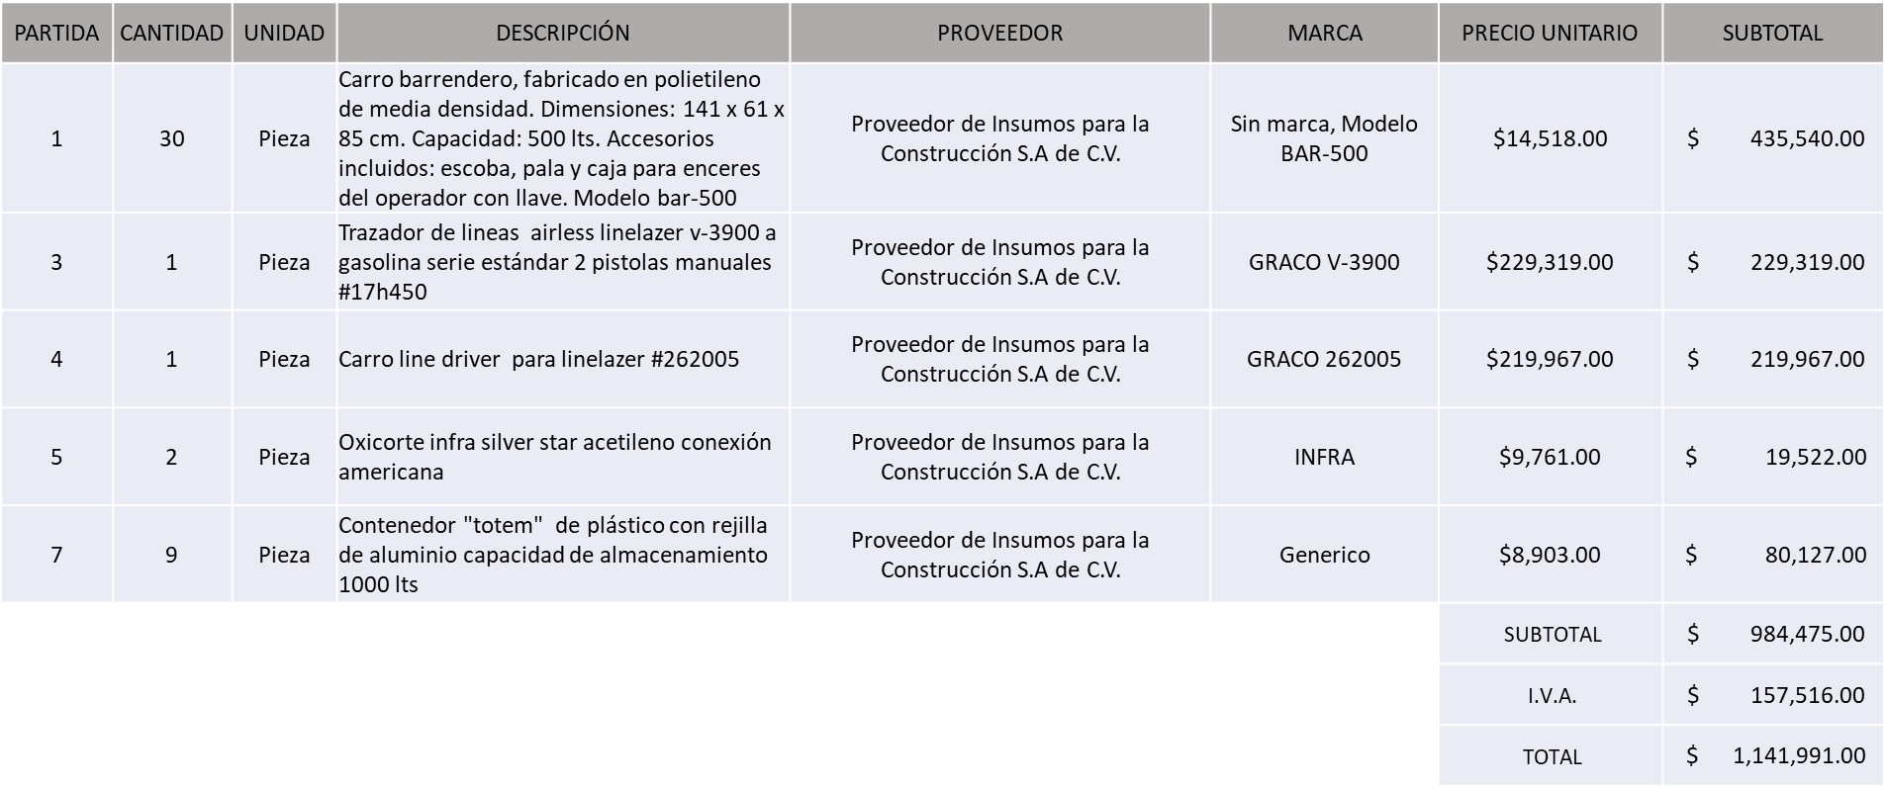

**FERREACEROS Y MATERIALES DE GUADALAJARA, S.A. DE C.V. EN LA PARTIDA 6 POR UN MONTO TOTAL DE $27,145.16**

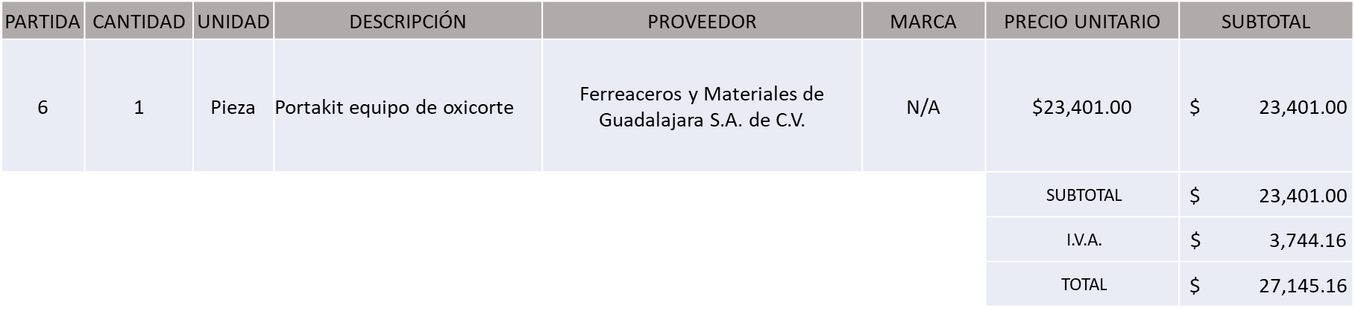

La convocante tendrá 10 días hábiles para emitir la orden de compra / pedido posterior a la emisión del fallo.

El proveedor adjudicado tendrá 5 días hábiles después de la notificación vía correo electrónico por parte de la convocante (por el personal autorizado para este fin) para la recepción firma y entrega de la orden de compra/pedido, previa entrega de garantía correspondiente.

Si el interesado no firma el contrato por causas imputables al mismo, la convocante podrá sin necesidad de un nuevo procedimiento, adjudicar el contrato al licitante que haya obtenido el segundo lugar, siempre que la diferencia en precio con respecto a la proposición inicialmente adjudicada no sea superior a un margen del diez por ciento.

El contrato deberá ser firmado por el representante legal que figure en el acta constitutiva de la empresa o en su defecto cualquier persona que cuente con poder notarial correspondiente.

El área requirente será la responsable de elaborar los trámites administrativos correspondientes para solicitar la elaboración del contrato, así como el seguimiento del trámite de pago correspondiente.

Todo esto con fundamento en lo dispuesto por los artículos 107, 108, 113, 119 y demás relativos del Reglamento de Compras, Enajenaciones y Contratación de Servicios del Municipio de Zapopan, Jalisco.

Dialhery Díaz González, representante suplente del Presidente del Comité de Adquisiciones, comenta de conformidad con el artículo 24, fracción VII del Reglamento de Compras, Enajenaciones y Contratación de Servicios del Municipio de Zapopan, Jalisco, se somete a su resolución para su aprobación de fallo por parte de los integrantes del Comité de Adquisiciones a favor de los proveedores, **PROVEEDOR DE INSUMOS PARA LA CONSTRUCCIÓN, S.A. DE C.V.** y **FERREACEROS Y MATERIALES DE GUADALAJARA, S.A. DE C.V. y en lo correspondiente a la partida 2 se procede a declararse desierta y al persistir la necesidad de la adquisición de dichos bienes se solicita su autorización para la realización de un nuevo procedimiento con nuevo estudio de mercado, nuevas bases y nueva requisición sin la concurrencia del Comité**, los que estén por la afirmativa, sírvanse manifestarlo levantando su mano.

***Aprobado por Unanimidad de votos por parte de los integrantes del Comité presentes***

**Número de Cuadro:** 10.12.2025 Complemento del Cuadro 12.11.2025

**Licitación Pública Local con Participación del Comité:** 202500582 ronda 3

**Área Requirente:** Dirección de Programas Sociales Municipales adscrita a la Coordinación General de Desarrollo Económico y Combate al a Desigualdad

**Objeto de licitación:** Computadoras portátiles.

Dialhery Diaz González, representante suplente del Presidente del Comité de Adquisiciones, solicita a los Integrantes del Comité de Adquisiciones el uso de la voz, a Daniel Abraham Larios Serratos, adscrito a la Dirección de Programas Sociales Municipales, los que estén por la afirmativa sírvanse manifestando levantando su mano.

***Aprobado por unanimidad de votos por parte de los integrantes del Comité presentes***

Daniel Abraham Larios Serratos, adscrito a la Dirección de Programas Sociales Municipales, dio contestación a las observacionesrealizadas por los Integrantes del Comité de Adquisiciones.

Se baja el cuadro a petición de los integrantes del comité de adquisiciones, esto para que el área requirente realice nuevamente un mayor análisis.

Dialhery Díaz González, representante suplente del Presidente del Comité de Adquisiciones, comenta de conformidad con el artículo 24, fracción VII del Reglamento de Compras, Enajenaciones y Contratación de Servicios del Municipio de Zapopan, Jalisco, se somete a su consideración por parte de los integrantes del Comité de Adquisiciones **se baje el presente cuadro y se presente en la siguiente sesión,** los que estén por la afirmativa, sírvanse manifestarlo levantando su mano.

***Aprobado por Unanimidad de votos por parte de los integrantes del Comité presentes***

**Número de Cuadro:** 11.12.2025

**Licitación Pública Local con Participación del Comité:** 202500782

**Área Requirente:** Dirección de Administración Adscrita a la Coordinación General de Administración e Innovación Gubernamental

**Objeto de licitación:** Suministro de llantas para camiones, autos y camionetas

Se pone a la vista el expediente de donde se desprende lo siguiente:

**Proveedores que cotizan:**

1. Llantas y Servicios Sánchez Barba, S.A. de C.V.
2. Grupo Auto Tech, S.A. de C.V.
3. SLR Servicios, S.A. de C.V.
4. Tirecar México, S.A. de C.V.
5. Comercializadora de Vehículos y Refacciones de Occidente, S. de R.L. de C.V.

Los licitantes cuyas proposiciones fueron desechadas:

|  |  |
| --- | --- |
| **Licitante** | **Motivo** |
| **Llantas y Servicios Sánchez Barba, S.A. de C.V.** | **Licitante No Solvente en la partida 2**  **De conformidad a la evaluación por parte de la Dirección de Administración adscrita a la Coordinación General de Administración e Innovación Gubernamental mediante oficio 07010000/0674/2025**  **Para la partida 2 artículo 4, excede en su propuesta económica los precios establecidos como media del estudio de mercado, de conformidad al Artículo 71 de la Ley de Compras Gubernamentales, Enajenaciones y Contratación de Servicios del Estado de Jalisco y Sus Municipios.** |
| **Grupo Auto Tech, S.A. de C.V.** | **Licitante No Solvente en la partida 1**  **De conformidad a la evaluación por parte de la Dirección de Administración adscrita a la Coordinación General de Administración e Innovación Gubernamental mediante oficio 07010000/0674/2025**  **No cuenta con la confirmación de carta de distribuidor autorizado. Motivo de desechamiento de conformidad con el segundo párrafo del punto 5, documentos a anexar al sobre 1, formato A de las bases de licitación, página 15.**  **La actividad económica plasmada en su Constancia de Situación Fiscal no guarda relación con el objeto de la presente Licitación.** |
| **SLR Servicios, S.A. de C.V.** | **Licitante No Solvente**  **Posterior al acto de presentación y apertura de proposiciones se detectó, que:**  **Presenta Carta de Proposición (Anexo 3) de manera incompleta, toda vez que no especifica nombre de socios y accionistas de la empresa que refiere como "Empresas Nieto, S.A. de C.V.", de conformidad a lo establecido en las bases de licitación en las páginas 26 y 27.**  **Nota: No cotiza partida 2.** |
| **Tirecar México, S.A. de C.V.** | **Licitante No Solvente**  **De conformidad a la evaluación por parte de la Dirección de Administración adscrita a la Coordinación General de Administración e Innovación Gubernamental mediante oficio 07010000/0674/2025**  **Para la partida 1, en los artículos 1, 2, 3, 4 y 5 excede en su propuesta económica los precios establecidos como media del estudio de mercado, de conformidad al Artículo 71 de la Ley de Compras Gubernamentales, Enajenaciones y Contratación de Servicios del Estado de Jalisco y sus Municipios.**  **Partida 2, articulo 10, se señala que la marca cotizada no se encuentra dentro de la tabla de marcas (PREMIUM), señalando que la ficha técnica presentada para dicho artículo corresponde a una marca establecida como de categoría intermedia de acuerdo a lo establecido en las bases de licitación página 16 y 17 en el apartado “Documentos a anexar sobre 1” numeral 8.** |
| **Comercializadora de Vehículos y Refacciones de Occidente, S. de R.L. de C.V.** | **Licitante No Solvente**  **De conformidad a la evaluación por parte de la Dirección de Administración adscrita a la Coordinación General de Administración e Innovación Gubernamental mediante oficio 07010000/0674/2025**  **Para la partida 1 artículo 3, excede en su propuesta económica los precios establecidos como media del estudio de mercado, de conformidad al Artículo 71 de la Ley de Compras Gubernamentales, Enajenaciones y Contratación de Servicios del Estado de Jalisco y Sus Municipios.**  **Para la partida 2, los artículos 3, 4, 5, 6, 7, 8, 9, 10 y 11 se encuentra por debajo del 40% de los precios establecidos como media del estudio de mercado de conformidad al Art. 71 de la Ley de Compras Gubernamentales, Enajenaciones y Contratación de Servicios del Estado de Jalisco y Sus Municipios.** |

Los licitantes cuyas proposiciones resultaron solventes son los que se muestran en el siguiente cuadro:

**LLANTAS Y SERVICIOS SANCHEZ BARBA, S.A. DE C.V.**

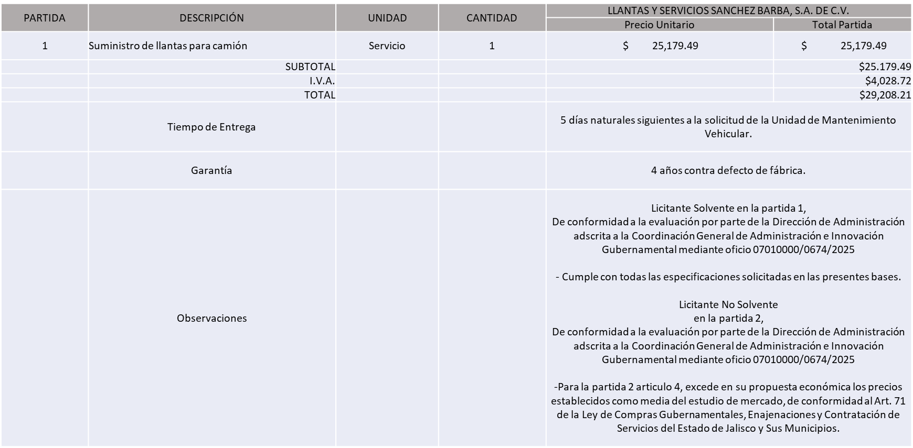

El responsable de la evaluación de las proposiciones:

|  |  |
| --- | --- |
| **Nombre** | **Cargo** |
| José Carlos Villalaz Becerra | Director de Administración |
| Dialhery Díaz González | Coordinación General de Administración e Innovación Gubernamental |

**Mediante oficio de análisis técnico número: 07010000/0674/2025**

**Nota:** De conformidad a la evaluación mediante oficio 07010000/0674/2025 emitido por parte de la Dirección de Administración adscrita a la Coordinación General de Administración e Innovación Gubernamental, mismo que refiere de las 05 propuestas presentadas, 01 cumple con los requerimientos técnicos, económicos, así como los puntos adicionales solicitados en las bases de licitación, por lo que se sugiere dictaminar el fallo al único licitante solvente en la partida 1, es decir: Llantas y Servicios Sánchez Barba, S.A. de C.V.

Con respecto a la partida 2 ninguno de los licitantes cumplió con las especificaciones técnicas y económicas ya que no fueron presentadas con la totalidad de los requisitos indicados en las bases de la presente licitación, por lo que conforme al Artículo 71 de la Ley de Compras Gubernamentales, Enajenaciones y Contratación de Servicios del Estado de Jalisco y sus Municipios, y en términos del Artículo 86 del Reglamento de Compras, Enajenaciones y Contratación de Servicios del Municipio de Zapopan, se procede a su cancelación y al persistir la necesidad de la adquisición de dichos bienes se solicita su autorización para la realización de un nuevo procedimiento con nuevo estudio de mercado, nuevas bases y nueva requisición con la concurrencia del Comité.

En virtud de lo anterior y de acuerdo a los criterios establecidos en bases, al ofertar en mejores condiciones se pone a consideración por parte del área requirente la adjudicación a favor de:

**LLANTAS Y SERVICIOS SANCHEZ BARBA, S.A. DE C.V. POR UN MONTO MINIMO DE $6,000,000.00 Y UN MONTO MAXIMO DE $15,000,000.00**

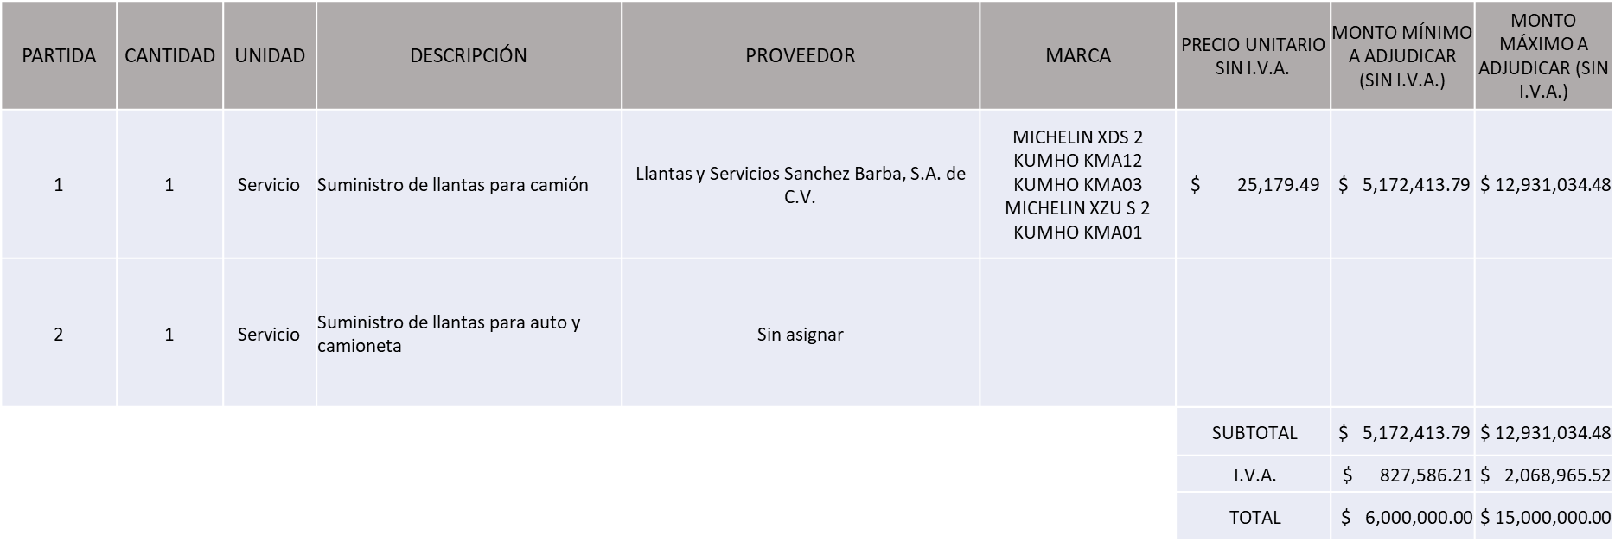

La convocante tendrá 10 días hábiles para emitir la orden de compra / pedido posterior a la emisión del fallo.

El proveedor adjudicado tendrá 5 días hábiles después de la notificación vía correo electrónico por parte de la convocante (por el personal autorizado para este fin) para la recepción firma y entrega de la orden de compra/pedido, previa entrega de garantía correspondiente.

Si el interesado no firma el contrato por causas imputables al mismo, la convocante podrá sin necesidad de un nuevo procedimiento, adjudicar el contrato al licitante que haya obtenido el segundo lugar, siempre que la diferencia en precio con respecto a la proposición inicialmente adjudicada no sea superior a un margen del diez por ciento.

El contrato deberá ser firmado por el representante legal que figure en el acta constitutiva de la empresa o en su defecto cualquier persona que cuente con poder notarial correspondiente.

El área requirente será la responsable de elaborar los trámites administrativos correspondientes para solicitar la elaboración del contrato, así como el seguimiento del trámite de pago correspondiente.

Todo esto con fundamento en lo dispuesto por los artículos 107, 108, 113, 119 y demás relativos del Reglamento de Compras, Enajenaciones y Contratación de Servicios del Municipio de Zapopan, Jalisco.

Dialhery Díaz González, representante suplente del presidente del Comité de Adquisiciones, comenta de conformidad con el artículo 24, fracción VII del Reglamento de Compras, Enajenaciones y Contratación de Servicios del Municipio de Zapopan, Jalisco, se somete a su resolución para su aprobación de fallo por parte de los integrantes del Comité de Adquisiciones a favor del proveedor, **LLANTAS Y SERVICIOS SANCHEZ BARBA, S.A. DE C.V., en lo correspondiente a la partida 2 se procede a su cancelación y al persistir la necesidad de la adquisición de dichos bienes se solicita su autorización para la realización de un nuevo procedimiento con nuevo estudio de mercado, nuevas bases y nueva requisición con la concurrencia del Comité,** los que estén por la afirmativa, sírvanse manifestarlo levantando su mano.

***Aprobado por Unanimidad de votos por parte de los integrantes del Comité presentes***

**Inciso 2 de la Agenda de Trabajo.**

1. **Adjudicaciones Directas de acuerdo al Artículo 99, Fracción I del Reglamento de Compras, Enajenaciones y Contratación de Servicios del Municipio de Zapopan Jalisco.**

|  |  |
| --- | --- |
| **NÚMERO: A1 Fracción** I | **MOTIVO** |
| **No. DE OFICIO DE LA DEPENDENCIA:**  14000000/4557/2025 | Servicio de impresión de credenciales de portación de armas de fuego correspondientes al calendario 2025-A, con vigencia del primer semestre del año 2025.  La presente solicitud es motivada en el vencimiento por caducidad de las credenciales de portación de armas de fuego otorgadas a los elementos operativos que se encuentran reglamentados en la Licencia Oficial Colectiva Número 44, razón por la cual deben ser reemplazadas con formatos actualizados al Calendario 2025-A.  La instrucción de llevar a cabo la adjudicación es en atención al oficio SSEJ7DRMSG/CCAEO/0536/2025 de fecha 11 de abril de 2025 signado por el Inspector General José I. Vargas Romero, Coordinador General de Control de Armamento y equipamiento de la Secretaría de Seguridad donde señala que la compra debe realizarse a la empresa en mención. |
| **REQUISICIÓN:**  202500923 |
| **ÁREA REQUIRENTE:**  COMISARÍA GENERAL DE SEGURIDAD PÚBLICA |
| **MONTO TOTAL SIN I.V.A. NI RETENCIONES:**  $27,875.00 |
| **PROVEEDOR:**  CARD SYSTEMS DE MÉXICO S.A. DE C.V. |
| **VOTACIÓN PRESIDENTE:** Solicito su autorización del **punto A1**, los que estén por la afirmativa sírvanse manifestándolo levantando su mano. | |
| Aprobado por Unanimidad de votos. | |

|  |  |
| --- | --- |
| **NÚMERO: A2 Fracción** I | **MOTIVO** |
| **No. DE OFICIO DE LA DEPENDENCIA:**  DES 109/CGAIG/2025/048 | Servicio profesional para el diseño de 20 Programas Integrales de Gobierno Cercano y Eficiente para el Gobierno Municipal de Zapopan con vigencia al 14 de noviembre del 2025.  A partir del Convenio de Colaboración entre el Municipio de Zapopan y el INAP celebrado el 15 de noviembre 2024 se dio inicio a una etapa de trabajo técnico y colaborativo que derivo en la elaboración del Plan Municipal de Desarrollo y Gobernanza 2024 – 2027como resultado directo de ese proceso surge la necesidad de diseñar los 20 programas integrales de gobierno cercano y eficiente cuya finalidad es operativizar y dar cumplimiento a las necesidades detectadas en la etapa de planeación participativa.  Estos programas incorporan Instrumentos de Política Pública, Territorial que permitirán orientar decisiones estratégicas y definir intervenciones gubernamentales, con el propósito de sentar las bases para un desarrollo competitivo, ordenado, resiliente, incluyente y sostenible en todo el municipio. |
| **REQUISICIÓN:**  202500903 |
| **ÁREA REQUIRENTE:**  DIRECCIÓN DE EVALUACIÓN Y SEGUIMIENTO ADSCRITA A LA JEFATURA DE GABINETE |
| **MONTO TOTAL SIN I.V.A. NI RETENCIONES:**  $2´886,206.90 |
| **PROVEEDOR:**  INSTITUTO NACIONAL DE ADMINISTRACIÓN PÚBLICA, A.C. |
| **VOTACIÓN PRESIDENTE:** Solicito su autorización del **punto A2**, los que estén por la afirmativa sírvanse manifestándolo levantando su mano. | |
| Aprobado por Unanimidad de votos. | |

|  |  |
| --- | --- |
| **NÚMERO: A3 Fracción** I | **MOTIVO** |
| **No. DE OFICIO DE LA DEPENDENCIA:**  04020003/2025/424 | Adquisición e instalación de equipamiento de una unidad habilitada como taller móvil y cinco unidades que se habilitarán como unidades USAR (Búsqueda y Rescate Urbano) dando un total de 6 unidades, servicio que se realizará en un máximo de 11 semanas.  Se hace mención de que dichas unidades fueron adquiridas mediante licitación pública aprobada en sesión 01 ordinaria del 17 de octubre del 2024 sin equipamiento, por lo que al ser asignadas a la coordinación deberán ser equipadas y adecuadas para utilizarse como taller móvil y unidades USAR.  Por lo antes mencionado y dado que el vehículo sufrirá modificaciones se solicitó el nombre del proveedor autorizado para realizar dicho servicio desprendiéndose que el proveedor en mención es el único autorizado para realizar la adecuación a efecto de continuar con la garantía por parte del proveedor adjudicado de las unidades. |
| **REQUISICIÓN:**  202500921 |
| **ÁREA REQUIRENTE:**  COORDINACIÓN MUNICIPAL DE PROTECCIÓN CIVIL Y BOMBEROS ADSCRITA A LA SECRETARÍA DEL AYUNTAMIENTO |
| **MONTO TOTAL SIN I.V.A. NI RETENCIONES:**  $24,414,086.16 |
| **PROVEEDOR:**  RESCUE MEDIC, S.A. DE C.V. |
| **VOTACIÓN PRESIDENTE:** Solicito su autorización del **punto A3**, los que estén por la afirmativa sírvanse manifestándolo levantando su mano. | |
| Aprobado por Unanimidad de votos. | |

Los asuntos varios de este cuadro pertenecen al **inciso 2, punto A**, de la agenda de trabajo y que fue

aprobado de conformidad con el artículo 99 fracción I del Reglamento de Compras, Enajenaciones y

Contratación de Servicios del Municipio de Zapopan, Jalisco, por **unanimidad de votos** por parte de los

integrantes del Comité de Adquisiciones.

1. **Adjudicaciones Directas de acuerdo al Artículo 99, Fracción IV del Reglamento de Compras, Enajenaciones y Contratación de Servicios del Municipio de Zapopan Jalisco, se solicita su autorización.**

|  |  |
| --- | --- |
| **NÚMERO: B1 Fracción** IV | **MOTIVO** |
| **No. DE OFICIO DE LA DEPENDENCIA:**  06010000/2025/00174 | Adquisición e instalación de material eléctrico y electrónico a favor del proveedor Power & Sinergia, S.A. de C.V., en virtud de la necesidad urgente para atender los reportes relacionados con el alumbrado público, realizados mediante las plataformas del municipio, así como oficios de ciudadanos, asociaciones vecinales, delegaciones y dependencias, además del incremento de robos y la incidencia delictiva en las colonias donde se presenta ausencia de alumbrado, mediante reportes por parte de la Coordinación General de Servicios Municipales y la Comisaria General de Seguridad Pública, además de lo anterior existe una medida cautelar vigente dentro del expediente 1581/2025, ventilada en la Tercera Sala del Tribunal de Justicia Administrativa de Estado de Jalisco, concedida a la empresa Power & Sinergia, S.A. de C.V., en la cual se determinó que el Municipio de Zapopan, se encuentra impedido para adquirir luminarias y materia análogo bajo cualquier figura jurídica a cualquier tercero ajeno a la empresa antes mencionada, es preciso señalar que se realizó una consulta a la Sindicatura Municipal mediante oficios 06010000/2025/00136 y 06010000/2025/00140, respecto de los alcances de la medida cautelar, la vigencia y saber si existía prohibición expresa para realizarla, respuesta que fue recibida mediante oficio 03000000/255/2025, en la que se confirmó que la medida prevalece y está vigente, además que se menciona no es posible llevar a cabo una licitación pública para la adquisición de dicho material únicamente se puede realizar a favor de la persona moral Power & Sinergia, S.A. de C.V.  Sumado a esto cabe señalar que el Municipio de Zapopan, será sede de la Copa Mundial de la FIFA 2026 por lo que se busca mejorar la infraestructura de Alumbrado en las diferentes vialidades y con ello mejorar la imagen del Municipio.  Con un periodo de adjudicación hasta el 30 de noviembre del 2025. Solicita hasta un 50% de anticipo, del monto total del contrato y no acepta la aportación del 5 al millar |
| **REQUISICIÓN:**  202501035, 202501036 y 202501038 |
| **ÁREA REQUIRENTE:**  DIRECCIÓN DE ALUMBRADO PÚBLICO ADSCRITA A LA COORDINACIÓN GENERAL DE SERVICIOS MUNICIPALES |
| **MONTO TOTAL SIN I.V.A. NI RETENCIONES:**  $ 119,841,031.82 |
| **PROVEEDOR:**  POWER & SINERGIA, S.A. DE C.V. |
| **Debido a la naturaleza de la compra y la necesidad urgente de adquirir los insumos para atender a la Ciudadanía, se pone a consideración del Comité de Adquisiciones, su autorización del punto B1,** los que estén por la afirmativa sírvanse manifestándolo levantando su mano. | |
| **Aprobado por Mayoría de Votos por parte de los Integrantes del Comité de Adquisiciones con dos abstenciones por parte de Rogelio Alejandro Muñoz Prado, Representante Titular de la Cámara Nacional de Comercio Servicios y Turismos de Guadalajara y por parte de Silvia Jaqueline Martín del Campo Partida, Representante Suplente del Consejo Mexicano del Comercio Exterior de Occidente.** | |

El asunto vario de este cuadro pertenece al **inciso 2, punto B, fue informado y votado por parte de los integrantes del Comité de Adquisiciones presentes**, de conformidad con el artículo 99 fracción IV, del Reglamento de Compras, Enajenaciones y Contratación de Servicios del Municipio de Zapopan, Jalisco.

**3. Presentación de bases para su aprobación.**

Bases de **la requisición 202500866 (Local)** de la Comisaria General de Seguridad Pública, donde solicitan: Adquisición de Tabletas con Sistema Biométrico.

Dialhery Diaz González, representante suplente del Presidente del Comité de Adquisiciones, comenta de conformidad con el artículo 24, fracción XII del Reglamento de Compras, Enajenaciones y Contratación de Servicios del Municipio de Zapopan, Jalisco, se somete a su consideración para aprobar **las bases de la requisición 202500866,** con las cuales habrá de convocarse a licitación pública, los que estén por la afirmativa, sírvanse manifestarlo levantando su mano.

***Aprobado por unanimidad de votos por parte de los integrantes del Comité presentes.***

Bases de **la requisición 202500915 (Local)** de la Comisaría General de Seguridad Pública, donde solicitan: Adquisición de Pantallas Led Inmersivas para Proyecto C5 Kids Zapopan.

Dialhery Diaz González, representante suplente del Presidente del Comité de Adquisiciones, solicita a los Integrantes del Comité de Adquisiciones el uso de la voz, a Juana Inés Robledo Guzmán, adscrita a la Comisaría General de Seguridad Pública, los que estén por la afirmativa sírvanse manifestando levantando su mano.

***Aprobado por unanimidad de votos por parte de los integrantes del Comité de Adquisiciones presentes***

Juana Inés Robledo Guzmán, adscrita a la Comisaría General de Seguridad Pública, dio contestación a las observacionesrealizadas por los Integrantes del Comité de Adquisiciones.

Dialhery Diaz González, representante suplente del Presidente del Comité de Adquisiciones, comenta de conformidad con el artículo 24, fracción XII del Reglamento de Compras, Enajenaciones y Contratación de Servicios del Municipio de Zapopan, Jalisco, se somete a su consideración para aprobar **las bases de la requisición 202500915,** con las cuales habrá de convocarse a licitación pública, los que estén por la afirmativa, sírvanse manifestarlo levantando su mano.

***Aprobado por unanimidad de votos por parte de los integrantes del Comité presentes.***

Bases de **las requisiciones 202500851 y 202500854 (Local)** de la Comisaria General de Seguridad Pública, donde solicitan: Adquisición de Camionetas Tipo Van Equipada como Oficina Móvil y Servicios de Mantenimiento.

Dialhery Diaz González, representante suplente del Presidente del Comité de Adquisiciones, comenta de conformidad con el artículo 24, fracción XII del Reglamento de Compras, Enajenaciones y Contratación de Servicios del Municipio de Zapopan, Jalisco, se somete a su consideración para aprobar **las bases de la requisición 202500851 y 202500854** con las cuales habrá de convocarse a licitación pública, los que estén por la afirmativa, sírvanse manifestarlo levantando su mano.

***Aprobado por unanimidad de votos por parte de los integrantes del Comité presentes.***

Bases de **la requisición 202500488, 202500494 y 202500554 (Nacional)** de la Coordinación Municipal de Protección Civil y Bomberos adscrita a la Secretaría del Ayuntamiento, donde solicitan:Adquisición de Uniformes, Prendas y Accesorios para Combatientes Forestales.

Dialhery Diaz González, representante suplente del Presidente del Comité de Adquisiciones, comenta de conformidad con el artículo 24, fracción XII del Reglamento de Compras, Enajenaciones y Contratación de Servicios del Municipio de Zapopan, Jalisco, se somete a su consideración para aprobar **las bases de la requisición 202500488, 202500494 y 202500554** con las cuales habrá de convocarse a licitación pública, los que estén por la afirmativa, sírvanse manifestarlo levantando su mano.

***Aprobado por unanimidad de votos por parte de los integrantes del Comité presentes.***

Bases de **la requisición 202500806 y 202500807 (Nacional)** de la Dirección de Movilidad y Transporte adscrita a la Coordinación General de Gestión Integral de la Ciudad, donde solicitan:Suministro e Instalación de Pintura Termoplástica y de Trafico.

Dialhery Diaz González, representante suplente del Presidente del Comité de Adquisiciones, solicita a los Integrantes del Comité de Adquisiciones el uso de la voz, a Carlos Alberto Veytia Franco, adscrito a la Dirección de Movilidad y Transporte, los que estén por la afirmativa sírvanse manifestando levantando su mano.

***Aprobado por unanimidad de votos por parte de los integrantes del Comité de Adquisiciones presentes***

Carlos Alberto Veytia Franco, adscrito a la Dirección de Movilidad y Transporte, dio contestación a las observacionesrealizadas por los Integrantes del Comité de Adquisiciones.

Dialhery Diaz González, representante suplente del Presidente del Comité de Adquisiciones, comenta de conformidad con el artículo 24, fracción XII del Reglamento de Compras, Enajenaciones y Contratación de Servicios del Municipio de Zapopan, Jalisco, se somete a su consideración para aprobar **las bases de la requisición 202500806 y 202500807** con las cuales habrá de convocarse a licitación pública, los que estén por la afirmativa, sírvanse manifestarlo levantando su mano.

***Aprobado por unanimidad de votos por parte de los integrantes del Comité presentes.***

Bases de **las requisiciones 202500910 y 202500911 (Nacional)** de la Dirección de Movilidad y Transporte adscrita a la Coordinación General de Gestión Integral de la Ciudad, donde solicitan:Suministro e Instalación de Dispositivos Viales Plásticos.

Dialhery Diaz González, representante suplente del Presidente del Comité de Adquisiciones, comenta de conformidad con el artículo 24, fracción XII del Reglamento de Compras, Enajenaciones y Contratación de Servicios del Municipio de Zapopan, Jalisco, se somete a su consideración para aprobar **las bases de la requisición 202500910 y 202500911** con las cuales habrá de convocarse a licitación pública, los que estén por la afirmativa, sírvanse manifestarlo levantando su mano.

***Aprobado por unanimidad de votos por parte de los integrantes del Comité presentes.***

Bases de **la requisición 202500938 (Local)** de la Dirección de Conservación de Inmuebles adscrita a la Coordinación General de Gestión Integral de la Ciudad, donde solicitan:Servicio Integral de Impermeabilización con Aislante Térmico Aplicado en el Helipuerto, Azotea, Pisos y Muretes de la Terraza CISZ.

Dialhery Diaz González, representante suplente del Presidente del Comité de Adquisiciones, comenta de conformidad con el artículo 24, fracción XII del Reglamento de Compras, Enajenaciones y Contratación de Servicios del Municipio de Zapopan, Jalisco, se somete a su consideración para aprobar **las bases de la requisición 202500938** con las cuales habrá de convocarse a licitación pública, los que estén por la afirmativa, sírvanse manifestarlo levantando su mano.

***Aprobado por unanimidad de votos por parte de los integrantes del Comité presentes.***

Bases de **las requisiciones 202501020 y 202501025 (Local)** de la Dirección de Conservación de Inmuebles adscrita a la Coordinación General de Gestión Integral de la Ciudad, donde solicitan:Mantenimiento Preventivo y Correctivo de los Aires Acondicionados Instalados en las Dependencias del Municipio de Zapopan.

Dialhery Diaz González, representante suplente del Presidente del Comité de Adquisiciones, comenta de conformidad con el artículo 24, fracción XII del Reglamento de Compras, Enajenaciones y Contratación de Servicios del Municipio de Zapopan, Jalisco, se somete a su consideración para aprobar **las bases de la requisición 202501020 y 202501025** con las cuales habrá de convocarse a licitación pública, los que estén por la afirmativa, sírvanse manifestarlo levantando su mano.

***Aprobado por unanimidad de votos por parte de los integrantes del Comité presentes.***

Bases de **la requisición 202500850 (Local)** de la Dirección de Parques y Jardines adscrita a la Coordinación General de Servicios Municipales, donde solicitan:Adquisición de Prendas y Equipo de Seguridad.

Dialhery Diaz González, representante suplente del Presidente del Comité de Adquisiciones, comenta de conformidad con el artículo 24, fracción XII del Reglamento de Compras, Enajenaciones y Contratación de Servicios del Municipio de Zapopan, Jalisco, se somete a su consideración para aprobar **las bases de la requisición 202500850** con las cuales habrá de convocarse a licitación pública, los que estén por la afirmativa, sírvanse manifestarlo levantando su mano.

***Aprobado por unanimidad de votos por parte de los integrantes del Comité presentes.***

Bases de **la requisición 202500714 (Nacional)** de la Dirección de Aseo Público ascrita a la Coordinación General de Servicios Municipales, donde solicitan:Adquisición de Contenedores Abiertos y Cerrados.

Dialhery Diaz González, representante suplente del Presidente del Comité de Adquisiciones, comenta de conformidad con el artículo 24, fracción XII del Reglamento de Compras, Enajenaciones y Contratación de Servicios del Municipio de Zapopan, Jalisco, se somete a su consideración para aprobar **las bases de la requisición 202500714** con las cuales habrá de convocarse a licitación pública, los que estén por la afirmativa, sírvanse manifestarlo levantando su mano.

***Aprobado por unanimidad de votos por parte de los integrantes del Comité presentes.***

Bases de **la requisición 202500899 (Nacional)** de la Dirección de Mejoramiento Urbano adscrita a la Coordinación de Servicios Municipales, donde solicitan:Adquisición de Materiales e Insumos para los Trabajos Operativos de la Dirección.

Dialhery Diaz González, representante suplente del Presidente del Comité de Adquisiciones, comenta de conformidad con el artículo 24, fracción XII del Reglamento de Compras, Enajenaciones y Contratación de Servicios del Municipio de Zapopan, Jalisco, se somete a su consideración para aprobar **las bases de la requisición 202500899** con las cuales habrá de convocarse a licitación pública, los que estén por la afirmativa, sírvanse manifestarlo levantando su mano.

***Aprobado por unanimidad de votos por parte de los integrantes del Comité presentes.***

Bases de **la requisición 202500728 (Nacional)** de la Dirección de Mejoramiento Urbano adscrita a la Coordinación de Servicios Municipales, donde solicitan:Adquisición de herramientas y máquinas para los trabajos operativos que realiza la dirección.

Dialhery Diaz González, representante suplente del Presidente del Comité de Adquisiciones, comenta de conformidad con el artículo 24, fracción XII del Reglamento de Compras, Enajenaciones y Contratación de Servicios del Municipio de Zapopan, Jalisco, se somete a su consideración para aprobar **las bases de la requisición 202500728** con las cuales habrá de convocarse a licitación pública, los que estén por la afirmativa, sírvanse manifestarlo levantando su mano.

***Aprobado por unanimidad de votos por parte de los integrantes del Comité presentes.***

Bases de **la requisición 202501017 (Local)** de la Dirección de Innovación Gubernamental adscrita a la Coordinación General de Administración e Innovación Gubernamental, donde solicitan:Servicio de instalación de fibra óptica.

Dialhery Diaz González, representante suplente del Presidente del Comité de Adquisiciones, comenta de conformidad con el artículo 24, fracción XII del Reglamento de Compras, Enajenaciones y Contratación de Servicios del Municipio de Zapopan, Jalisco, se somete a su consideración para aprobar **las bases de la requisición 202501017** con las cuales habrá de convocarse a licitación pública, los que estén por la afirmativa, sírvanse manifestarlo levantando su mano.

***Aprobado por unanimidad de votos por parte de los integrantes del Comité presentes.***

Bases de **la requisición 202500922 (Local)** de la Dirección de Innovación Gubernamental adscrita a la Coordinación General de Administración e Innovación Gubernamental, donde solicitan:Adquisición de Switch Cisco Meraki.

Dialhery Diaz González, representante suplente del Presidente del Comité de Adquisiciones, comenta de conformidad con el artículo 24, fracción XII del Reglamento de Compras, Enajenaciones y Contratación de Servicios del Municipio de Zapopan, Jalisco, se somete a su consideración para aprobar **las bases de la requisición 202500922** con las cuales habrá de convocarse a licitación pública, los que estén por la afirmativa, sírvanse manifestarlo levantando su mano.

***Aprobado por unanimidad de votos por parte de los integrantes del Comité presentes.***

**VI. ASUNTOS VARIOS**

1. Se rinde el informe de conformidad con el Artículo 95 del Reglamento de Compras, Enajenaciones y Contratación de Servicios del Municipio de Zapopan, Jalisco, del listado de conformidad al artículo 99 y/o 101, del mencionado Reglamento, según corresponda, las requisiciones con clasificación de Adjudicación Directa, en estatus presupuestal de autorizado, con respecto a la correcta clasificación y ejecución del presupuesto de egresos de conformidad con la Ley General de Contabilidad Gubernamental.

En cumplimiento al Artículo 95 y al Artículo 100 del Reglamento en cita, de las adjudicaciones directas señaladas en el Artículo 99, formalizadas de enero y hasta el 31 de mayo del 2025, mismo que se anexan mediante tablas de Excel en el presente oficio.

***Los integrantes del Comité de Adquisiciones presentes se dan por enterados.***

1. Se da cuenta que se recibió el oficio número 07000001-A/2025/0292 firmado por Dialhery Díaz González, Suplente del Presidente del Comité de Adquisiciones, mediante el cual informa del oficio número **07000001/0683/2025,** emitido por la **Dirección de Administración** recibido el día 05 de junio de 2025 en el cual se informa de la adjudicación directa a favor del proveedor **LODI RESIDENCIAL, S.A.P.I. DE C.V.,** referente al arrendamiento del inmueble ubicado en la avenida Laureles #175, colonia Tepeyac. Mismo que fue aprobado en la cuarta Sesión Ordinaria del Comité de Adquisicionesde fecha 20 de febrero de 2025 y formalizado mediante el contrato CO-0177/2025.

Al respecto se informa que, en busca de obtener las mejores condiciones para el Municipio y derivado de las negociaciones entabladas con el representante legal de la arrendadora, se logró el beneficio de que el arrendador concediera a la arrendataria, dos meses más sin pago de renta.

Esto con la finalidad de que el Municipio este en posibilidad de realizar las adecuaciones conforme a las necesidades, señalando que el pago de las rentas comenzará a correr a partir del mes de agosto del año en curso.

En este sentido, el proveedor **LODI RESIDENCIAL, S.A.P.I. DE C.V.,** al finalizar el contrato renunciará al saldo correspondiente a dos mensualidades, esto de acuerdo a los costos aprobados por el Comité de Adquisiciones.

Lo anterior de conformidad al artículo 24 fracción VIII del Reglamento de Compras, Enajenaciones y Contratación de Servicios del Municipio de Zapopan, Jalisco, se solicita se informe del presente asunto en el próximo Comité de Adquisiciones.

Se solicita su autorización para su aprobación del **asunto vario B**, los que estén por la afirmativa, sírvanse manifestarlo levantando su mano.

***Aprobado por unanimidad de votos por parte de los integrantes del Comité presentes.***

1. Se da cuenta que se recibió el oficio número 07000001-A/2025/0296 firmado por Dialhery Díaz González, Suplente del Presidente del Comité de Adquisiciones, mediante el cual informa del oficio número **07030000/2025/0836,** recibido el 06 de junio de 2025, en el cual la Dirección de Innovación Gubernamental informa que en la licitación realizada con fallo del 21 marzo del 2025, en sesión 06 Ordinaria, de la requisición **202500303-01 con Orden de Compra 202500462** por concepto de adquisición de equipos de cómputo, a favor del proveedor **Servicios Informáticos Avanzados S.A. de C.V.** se celebró el contrato de adquisición **CO-0432/2025,** con fecha 28 de marzo de 2025, en el que se desprende la cláusula tercera (vigencia) y cuarta (entrega de los bienes), con fecha de término de vigencia y entrega de los bienes para el día **13 de junio del año 2025,** sin embargo, el día 05 de junio de 2025, ante la oficialía de partes de la Dirección de Innovación, el proveedor **Servicios Informativos Avanzados S.A. de C.V.,** presentó escrito signado por el Apoderado Legal Eduardo Tostado Valadez en el que señala que debido al paro aduanal en el puerto de Manzanillo, las cargas se encuentran detenidas y con retrasos críticos superando las horas de revisión aduanal por unidad más del promedio. Esto, mencionado por el proveedor, de tal manera que la recepción de la mercancía no podrá ser arribada en los tiempos estipulados en el contrato, por lo que solicita apoyo para autorizar una prórroga de entrega al 25 de Julio del 2025 a fin de solventar el atraso y realizar la recepción de las 122 Tablet´s 11” de la marca Lenovo.

Se solicita se someta a consideración del Comité de Adquisiciones la petición de prórroga de entrega de los equipos mencionados para el día **25 de julio del 2025** para poder finalizar la recepción. Así mismo se requiere la ampliación de vigencia del contrato señalado, hasta el día **22 de agosto del 2025.**

Debido a lo anterior y de conformidad a lo establecido en el artículo 24 fracción VIII del Reglamento de Compras, Enajenaciones y Contratación de Servicios del Municipio de Zapopan, Jalisco.

Se solicita su autorización para su aprobación del **asunto vario C**, los que estén por la afirmativa, sírvanse manifestarlo levantando su mano.

***Aprobado por unanimidad de votos por parte de los integrantes del Comité presentes.***

Dialhery Diaz González, representante del Presidente del Comité de Adquisiciones Municipales, comenta no habiendo más asuntos que tratar y visto lo anterior, se da por concluida la Décima Segunda Sesión Ordinaria siendo las 11:53 horas del día 12 de Junio de 2025, levantándose la presente acta para constancia y validez de los acuerdos que en ella se tomaron, la cual suscriben los que en ella intervinieron y los que así quisieron hacerlo de conformidad al artículo 26 fracción VII del Reglamento de Compras, Enajenaciones y Contratación de Servicios del Municipio de Zapopan, Jalisco y de conformidad con los artículos 23, 24 y 31 de la Ley de Compras Gubernamentales, Enajenaciones y Contratación de Servicios del Estado de Jalisco y sus Municipios, las consultas, asesorías, análisis, opinión, orientación y resoluciones, que sean emitidas por este Comité, son tomadas exclusivamente con la información, documentación y el dictamen técnico y administrativo que lo sustenten o fundamenten y que son presentados por los servidores públicos a quienes corresponda, por el área requirente y el área convocante, siendo estos los responsables de la revisión, acciones, faltas u omisiones en la información que sea puesta a consideración de este Comité.

**Integrantes Vocales con voz y voto**

**Dialhery Díaz González.**

Presidente del Comité de Adquisiciones Municipales.

Suplente.

**José Carlos Villalaz Becerra.**

Dirección de Administración.

Titular.

**Gabriel Alberto Lara Castro.**

Síndicatura Municipal.

Titular.

**Tania Álvarez Hernández.**

Sindicatura.

Suplente.

**Carlos Miguel Flores Preciado**

Tesorería Municipal.

Suplente.

**Jorge Enrique Taboada Gámez.**

Coordinación General de Desarrollo Económico y Combate a la Desigualdad.

Suplente.

**Ma. Dolores Salazar Sánchez.**

Dirección de Desarrollo Agropecuario.

Suplente.

**Rogelio Alejandro Muñoz Prado.**

Representante de la Cámara Nacional de Comercio, Servicios y Turismo de Guadalajara.

Titular.

**Silvia Jacqueline Martin del Campo Partida**

Representante del Consejo Mexicano de Comercio Exterior de Occidente.

Suplente.

**Bricio Baldemar Rivera Orozco.**

Representante del Consejo de Cámaras Industriales de Jalisco.

Suplente.

**Cesar Daniel Hernández Jiménez.**

Consejo Desarrollo Agropecuario y Agroindustrial de Jalisco, A.C.,

Consejo Nacional Agropecuario.

Titular.

**Integrantes Vocales Permanentes con voz**

**Juan Carlos Razo Martínez.**

Contraloría Ciudadana.

Suplente.

**Diego Armando Cárdenas Paredes.**

Área Jurídica de la Dirección de Adquisiciones.

Titular.

**Jorge Urdapilleta Núñez.**

Representante de la Fracción del Partido Acción Nacional.

Suplente.

**Moisés David Cuadras Abrego**

Representante de la Fracción del Partido Revolucionario Institucional.

Suplente.

**Cuauhtémoc Gámez Ponce.**

Regidor de la Comisión Colegiada y Permanente de Hacienda,

Patrimonio y Presupuestos.

Titular.

**Luz Elena Rosete Cortés.**

Secretario Técnico y Ejecutivo del Comité de Adquisiciones.

Titular.